Lesavond 2 De naaldbomen of coniferen (Deel 1) 8-03-2022
(NB: dit bestand is aangepast in grootte zodat het geüpload kan worden op de KNNV website)
Plaats in het plantenrijk

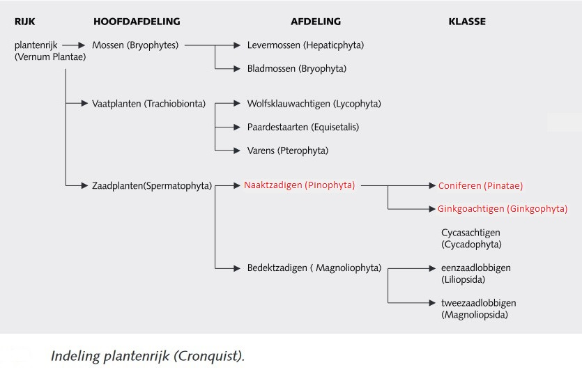
In het plantenrijk vormen de Zaadplanten naast de Mossen en de Vaatplanten een belangrijke groep. Zij planten zich voort met zaden. Deze Zaadplanten bestaan uit Bedektzadigen (Angiospermen) met bloemplanten waarvan de zaden worden beschermd door een vruchtbeginsel en later een vrucht, en uit de Naaktzadigen (Gymnospermen) waartoe ook de Coniferen behoren. Hier liggen de zaden "naakt". Het zijn dus bomen die zaden produceren zonder dat hier bloemen of vruchten aan voorafgaan.
Conifeer betekent kegel- of conusdrager. Veelal worden met de benamingen “naaldbomen” en “naaktzadigen” dezelfde groep bomen bedoeld echter met uitzondering van de Ginkgo, deze is wel naaktzadig maar geen naaldboom want hij heeft bladeren.
Een aantal kenmerkende verschillen van naaldbomen t.o.v. loofbomen zijn:
- Naaldbomen hebben naalden of schubben i.p.v. bladeren.
- Naaldbomen hebben een andere bloei en voortplanting, o.a. kegels
- Naaldbomen hebben een ander silhouet
- Naaldhout heeft een eenvoudiger bouw
- De standplaats van naaldbomen is vooral het noordelijk halfrond.

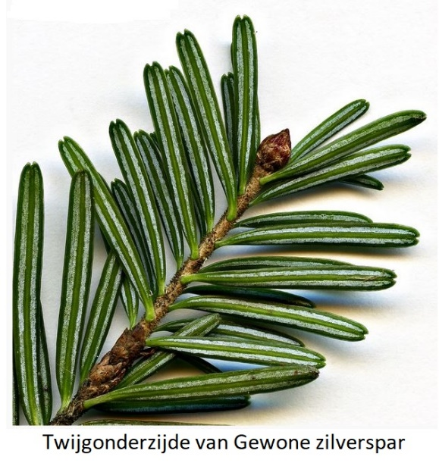
- Bladeren van naaldbomen
Naaldbomen hebben of naalden of schubvormige bladeren. Beiden hebben een veel kleiner oppervlak dan loofbladeren. Naalden zien we vooral bij den-achtigen en schubben vooral bij cypres-achtigen. Het watertransport gaat veel langzamer dan in loofbladeren. Door hun verlangzaamde levensritme, minder bladoppervlak en verdiept liggende stomata zijn de coniferen beter aangepast aan lagere temperaturen en minder gevoelig voor uitdroging dan loofbomen. Naaldbomen gaan zuinig om met hun naalden of schubben, zij leven over het algemeen meerdere jaren waarbij de oudste naaldjaargangen weer het eerst, geleidelijk, afvallen. Dit gebeurt niet bij de larix, moerascypres en de watercypres, zij laten jaarlijks hun naalden tegelijk vallen en zijn dus ’s winters kaal.
Naalden
Naalden staan aan langlot enkel en zijn spiraalvormig of 2-rijïg ingeplant op de twijg, of aan kortlot in groepjes. Deze groepjes hebben bij Pinussoorten een gemeenschappelijk omhulsel (naaldschede). Naalden zijn met een dikke waslaag overtrokken. De verdamping gaat via huidmondjes (stomata) die in lange rijen gerangschikt liggen in de lengte van de naalden. Zowel door de naalden als het hout lopen harskanalen. Naalden hebben een lengte, een breedte, doorsnede, naaldpunt en naaldvoet en platte naalden hebben een boven- en een onderzijde. Naalden kunnen aan de bovenzijde een groef hebben en/of aan de onderzijde een kiel maar ze kunnen ook gewoon vlak zijn. De meeste naaldsoorten hebben een kort steeltje, andere naaldsoorten hebben geen steeltje maar staan direct op de twijg. Sommige soorten hebben steeltjes die zich voor een stukje voorzetten over het oppervlak van de twijg, zoals bij de fijnsparren. Van binnen hebben naalden vaatgangen en de meeste soorten hebben 1 of meerdere harskanalen. De naaldstand kan radiaal zijn, borstelvormig, met een scheiding maar niet plat, en kan helemaal plat zijn. Naalden kunnen apart staan, in 2-tallen, in 3-tallen, in 5-tallen en in groepjes van 20 of meer.

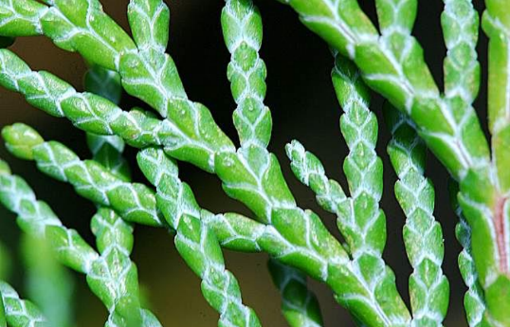
Schubben
Deze schubben zijn klein en gedrongen en weinig langer dan zij breed zijn. Zij zijn grotendeels of geheel aanliggend aan de twijg. Binnen de schubconiferen zien we de volgende families: de Thuja’s, de Cypressen en de Schijncipressen. Opmerkelijk is dat een zaailing van een schubconifeer ontkiemt met naalden. Schubben kunnen in een schroeflijn ingeplant zijn op de twijg of kruisgewijs tegenoverstaand. In dat laatste geval heb je platte schubben aan boven en onderzijde en kantschubben aan de zijkanten. De platte schubben kunnen voorzien zijn van een oliekliertje. De kantschubben kunnen een aanliggende top hebben of uitstaande toppen. De kantschubben raken elkaar aan de voorzijde. Dit aanrakingspunt kan puntvormig zijn of samenstotend en lijnvormig. In het eerste geval, bij de schroefvormig ingeplante schubben(naalden) staan zij vaak iets naar buiten maar wel in het verlengde van de twijg.

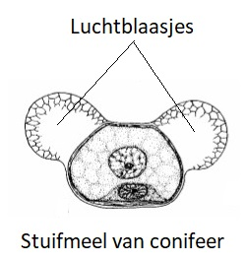
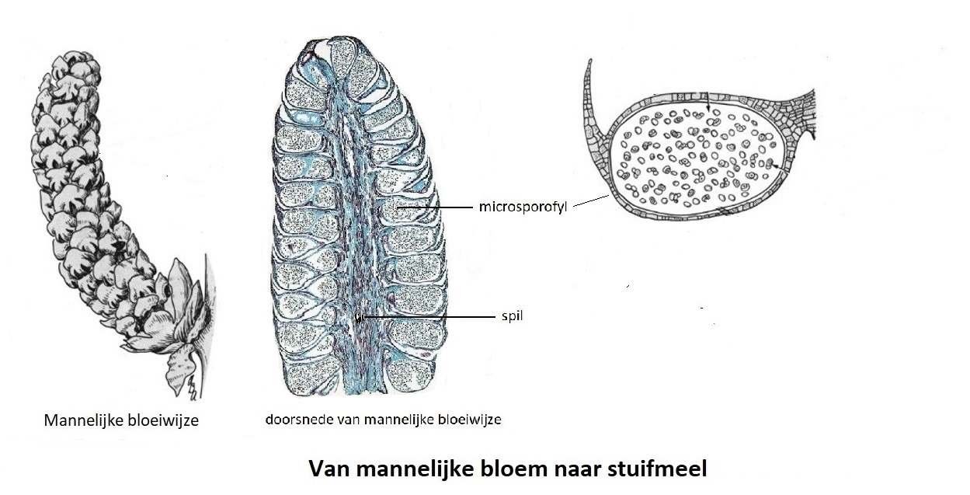
- De bloei en voortplanting van naaldbomen
De mannelijke en vrouwelijke bloemen van naaldbomen zijn naakt (zonder bloemblaadjes) en staan altijd apart (eenslachtig). Tweeslachtige bloemen met mannelijke en vrouwelijke onderdelen, zoals zich in de meerderheid van de gevallen bij de bloemplanten voordoet, zijn er bij de naaldbomen niet.
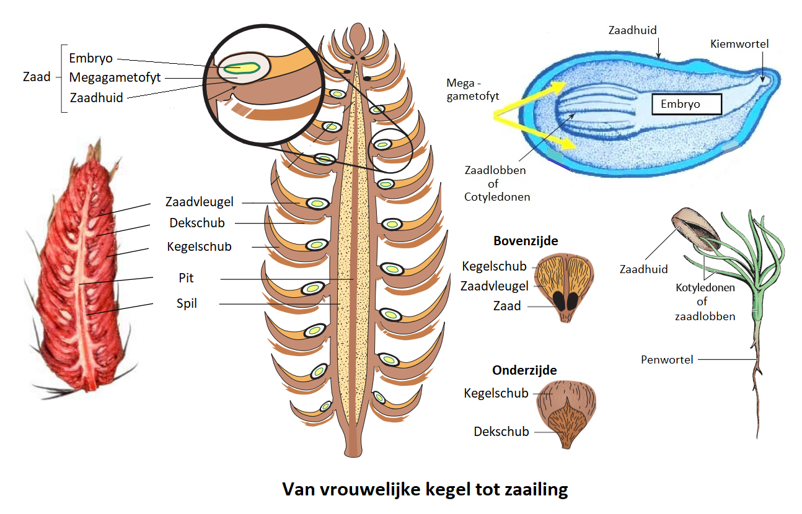
Coniferen hebben mannelijke en vrouwelijke bloemen, die vaak aan dezelfde boom zitten( éénhuizig). De taxus is tweehuizig. Er zijn dus aparte mannelijke en vrouwelijke taxusbomen. De mannelijke coniferenbloemen lijken wel wat op katjes. Als zij hun stuifmeel kwijt zijn vallen zij af. Zij zitten meestal laag aan de boom. Er zijn ook enkele coniferensoorten die geen kegels maar kegelbessen ontwikkelen zoals bij de taxus en jeneverbes. Vrouwelijke bloemen zitten meestal hoog in de boom (bij Douglas en Taxus ook wel lager). De stuifmeelkorrels van de meeste naaldbomen hebben luchtblaasjes, waarmee ze door de wind over grote afstanden verspreid worden. Het stuifmeel wordt in grote hoeveelheden geproduceerd en de periode van stuifmeelverspreiding laat zich makkelijk herkennen als onze auto’s opeens onder een geel poeder zitten. Vanwege de luchtblaasjes heeft het stuifmeel van naaldbomen geen waarde voor bijen. De mannelijke bloemen zitten aan de twijgen van het vorige jaar. De vrouwelijke bloempjes, ook wel zaadknoppen genoemd, van een aantal coniferensoorten produceren vochtdruppeltjes of een kleverige stof rond de kiemopening waarmee de stuifmeelkorrels gevangen worden. Zij zitten aan de twijgen van het nieuwe jaar. Na de bevruchting sluit de onrijpe kegel zijn schubben.
Zowel de mannelijke als de vrouwelijke “bloemen” zijn meestal schubvormige kegels waarbij de vrouwelijke kegels, indien bevrucht “verhouten” en de uiteindelijke vruchtkegels met de zaden vormen. Naaldbomen zijn naaktzadig, d.w.z. de zaadknoppen, ook wel eicellen genoemd, zitten niet in een stamper met een vruchtbeginsel zoals bij de bloemplanten maar bevinden zich meestal op de bovenkant van de schubben van een kegel. Deze schubben staan radiaal aan een spil. Soms is de kegel gereduceerd tot 1 zaadknop en in dit geval wordt een vlezige zaadrok gevormd (Taxus en Jeneverbes). Na 1 tot 2,5 jaar afhankelijk van de soort is het zaad rijp maar als het zo ver is springen ze bij warm en droog weer open. Sommige Amerikaanse soorten hebben daar zelfs de hitte van vuur voor nodig. De meeste naaldboomzaden zijn voorzien van een vleugel waarmee zij m.b.v. de wind verspreid worden.
- Het silhouet van naaldbomen
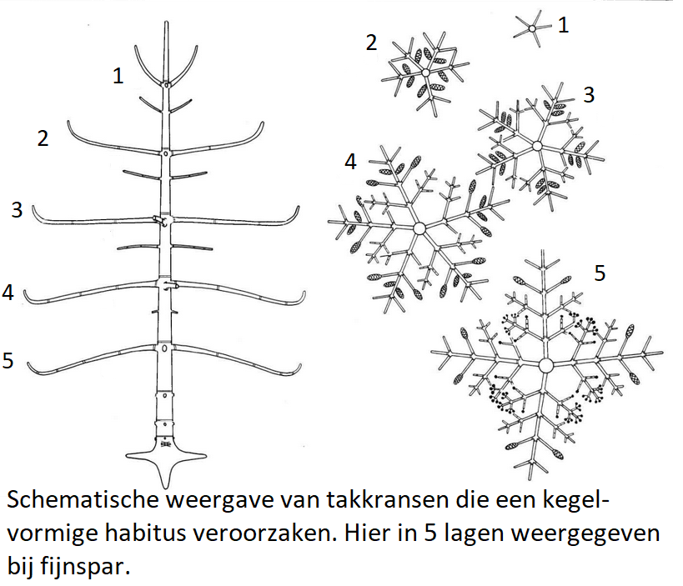
Veel soorten naaldbomen hebben, zeker in hun jeugd, 1 doorgaande stam met een aantal takkransen. Dit is verschijnsel waarbij de zijtakken op ongeveer gelijke hoogten in kransen of stervorm aan de stam voorkomen. Die kransen zitten op onderlinge afstanden die afhankelijk zijn van de groei-omstandigheden die per jaar kunnen verschillen. Takkransen ontstaan doordat de zijknoppen direct onder de eindknop geplaatst zijn en niet verdeeld over de lengte van de scheut zoals bij loofbomen. De onderste takkransen zijn het oudste en hebben daardoor de langste takken. De hoger de takkrans zit, hoe jonger en korter de zijtakken zijn. Dit geeft een regelmatige, kegelvormige opbouw. Op deze manier kan de boom maximaal zonlicht opvangen in een gematigd klimaat met een lagere lichtintensiteit. Beelden vanuit de ruimte (Landsat) laten zien dat er vanuit een coniferenbos minder licht terugkaatst dan vanuit een loofbos. Een coniferen-bos absorbeert het beschikbare licht dus efficiënter dan een loofbos. Deze kegelvorm geeft nog een functie, nl. een lager risico op sneeuwbreuk, de sneeuw glijdt er gemakkelijker af. Als naaldbomen ouder worden zijn er een aantal soorten die de onderste takken behouden, andere meer lichtbehoevende naaldboomsoorten stoten hun onderste takken af. Dit is mede afhankelijk van vrijstand of bosverband. Dit afstoten van de onderste takken uit lichtgebrek noemt de houtvester het “zelfreinigend vermogen”. In tuinen zie je ook wel bolvormen, zuilvormen en treurvormen. Dit zijn meestal geënte exemplaren.

4. Het hout van naaldbomen
Naaldhout bevat geen speciale houtvaten vaten noch vezels maar bijna alleen tracheïden en is daardoor eenvoudiger en eenvormiger van structuur. Deze tracheïden zijn langgerekt en steeds aan beide zijden puntig toegespitst. Als saptransport-elementen zijn ze minder efficiënt dan de houtvaten in het loofhout, maar het systeem van tracheïden is wel minder kwetsbaar, bijvoorbeeld bij vorming van gasbelletjes. Het transport van cel naar cel gebeurt door hofstippels heen, die zich ook kunnen sluiten indien nodig. In het vroeghout hebben de tracheïden een brede celopening en relatief dunne wanden. Ze zorgen vooral voor saptransport. In het laathout daarentegen hebben ze stevige dikke celwanden en zijn ze smaller zodat ze beter voor steun kunnen zorgen.
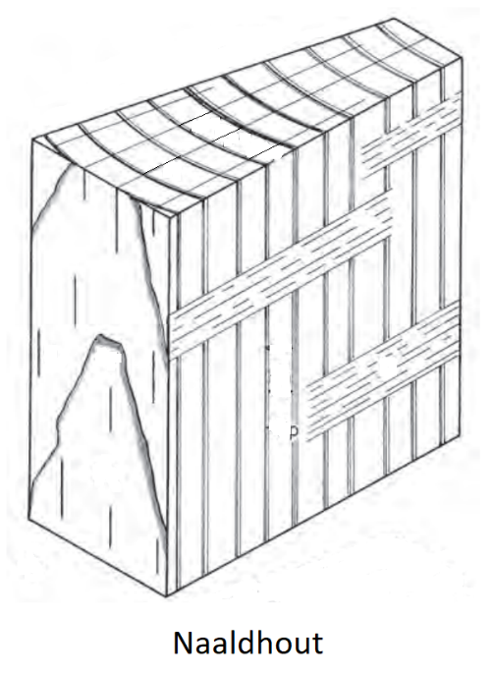
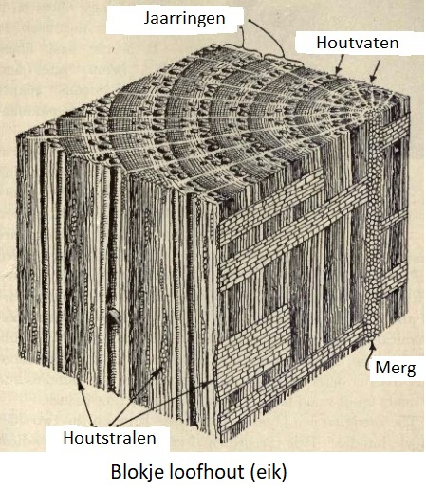
In het hout van veel naaldboomsoorten zoals fijnspar, grove den, lariks, douglas en mammoetboom komen harskanalen voor, echter niet in het hout van zilverspar, taxus, jeneverbes, chamaecyperus en hemlock). In de schors van zilversparren zit wel weer hars. Harskanalen zijn kanalen die omkleed zijn met epitheelcellen (gespecialiseerde parenchymcellen) waarin hars wordt geproduceerd. Axiale en radiale (in de houtstralen) harskanalen vormen samen een netwerk. In het geval van verwondingen zoals bijvoorbeeld bij takbreuk of insectenvraat, zorgt hars voor het afsluiten van de wond). Een verwonding aan takken of stam vloeit dicht met hars en is daarmee beschermd tegen aantastingen van insecten, bacteriën en schimmels.
Stockholmer teer is een Zweedse traditioneel gestookte goudbruine houtteer van verfijnde kwaliteit die gebruikt wordt ter bescherming van zachte houtsoorten bij toepassingen buiten, bijvoorbeeld houten schuren, schuttingen, omheiningen, beschoeiingen, boten, steigers en molens. Het is goudbruin, dik vloeibaar en oplosmiddelvrij. Deze houtteer is traditioneel gestookt , waarbij voornamelijk de harsrijke stobben van de grove den gebruikt worden. Resultaat is een zuivere goudbruine houtteer met een verhoogd harsgehalte. Door hout te behandelen met houtteer maakt men gebruik van de natuurlijke stoffen die bomen gebruiken als afweermechanisme tegen bijvoorbeeld insecten, schimmels en algen. Stockholmer teer heeft een antiseptische werking en wordt ook veterinair gebruikt voor klauw- en hoefbehandeling. Tevens wordt het gebruikt als ingrediënt voor huidzalven, zepen en shampoos.
Naaldbomen hebben minder zomerhout dan loofbomen, wat betekent dat het hout van naaldbomen meestal een lagere dichtheid heeft en dus lichter van gewicht is. Over het algemeen is naaldhout daarom zachter dan hardhout maar er zijn ook zachte hardhoutsoorten zoals bijv. linde en populier. De stamdoorsnede is veelal mooier rond. Verder zijn de houtstralen van naaldbomen zijn slechts 1 cel dik en daardoor met het blote oog niet te zien. Bij de naaktzadigen komen in het floëem geen zeefvaten voor, maar zeefcellen. Hierbij zijn de gaatjes veel kleiner. Wel komen ze in groepjes voor maar ook die groepjes zijn veel kleiner dan bij loofbomen. Bij naaldbomen gebeurt het contact tussen de verschillende zeefvaten zoals bij tracheïden via hofstippels.
Naaldhout bevat vaak harskanalen die omgeven zijn door speciale cellen, die het hars erin afzetten. Deze harskanalen mogen op het oog niet verward worden met de vaten van loofhout. Harskanalen geleiden geen sap of water en hebben een totaal andere structuur. Ze hebben geen eigen wand en bestaan dus enkel uit een holte tussen de parenchymcellen. Ze kunnen zowel in horizontale als in verticale richting voorkomen. Deze harskanalen spelen een rol in de bescherming van de boom tegen schimmels en insectenaantastingen.
5.De standplaats van naaldbomen
Naaldbossen bedekken een brede gordel in de koudere delen van het noordelijk halfrond. In de tropen ook wel hoog in de bergen. Zij kunnen toe met een armere grond en met streken met een korter groeiseizoen. Het strooisel verteert meestal moeilijk en werkt bodem-verzurend. In de ondergroei van naaldbossen spelen varens, mossen en paddenstoelen vaak een grotere rol dan bloemplanten. In Nederland groeien naaldbomen op de hogere gronden.

Overige verschillen tussen naaldhout en loofhout
Naaldbomen groeien in het algemeen sneller dan loofbomen. De groei bij naaldbomen ligt dan ook niet compleet stil in de winter omdat de fotosynthese blijft doorgaan (zij het op een wat lager pitje). ’s Werelds hoogste bomen zijn naaldbomen. ’s Werelds oudste bomen zijn ook naaldbomen. Naaldbomen komen als sinds het Carboon voor op aarde, al voor dat er loofbomen waren. Toch zijn zij in de evolutie op hun retour. Waren er vroeger duizenden soorten, nu zijn er wereldwijd nog zo’n 500-600 soorten. Een aantal nu in West-Europa voorkomende soorten zijn niet inheems maar ingevoerd vooral uit Noord-Amerika (Douglas, Weymouth, Hemlock) maar ook uit Oost-Azië (Japanse larix, Ginkgo) t.b.v. houtwinning of sierwaarde. Economisch gezien zijn naaldbossen van groot belang vanwege de houtproduktie, verder leveren de meeste naaldbomen hars, terpentijn en als grondstof voor papier. Naaldbossen verdampen overigens veel meer water dan loofbossen en versterken daardoor meer dan loofbossen de effecten van verdroging. Met het toenemen van extreme droogte in de zomer door klimaatverandering, neemt de kans op uitslaande branden toe. Monoculturen van dennen en sparren vormen daarmee een serieus veiligheidsrisico.
Biodiversiteit
Talrijke insecten en schimmels hebben zich, ondanks de bescherming door lignine, looistoffen, balsem (etherische olie plus hars) en andere fenolische stoffen, zich aan het leven op dennen, sparren en lariksen weten aan te passen. Slakken ontbreken echter. Grote herbivoren en in het bijzonder herkauwers eten wel twijgen van coniferen maar met mate. De zaden zijn een belangrijke voedselbron voor eekhoorns en verschillende vogelsoorten zoals o.a. kruisbekken. Kuifmezen die doorgaans insecten eten schakelen in de winter over, wanneer er weinig insecten te vinden zijn, op zaden van naaldbomen. Naaldbomen hebben een droge , zeer zure en voedselarme schors waarop maar weinig epifieten groeien. In de winter hebben roestende ransuilen een voorkeur voor een gezamenlijke naaldboom, ook wel roestboom genoemd. Rode bosmieren maken grote bovengrondse mierenhopen van dennennaalden.

De indeling binnen de naaktzadigen in families, geslachten en soorten
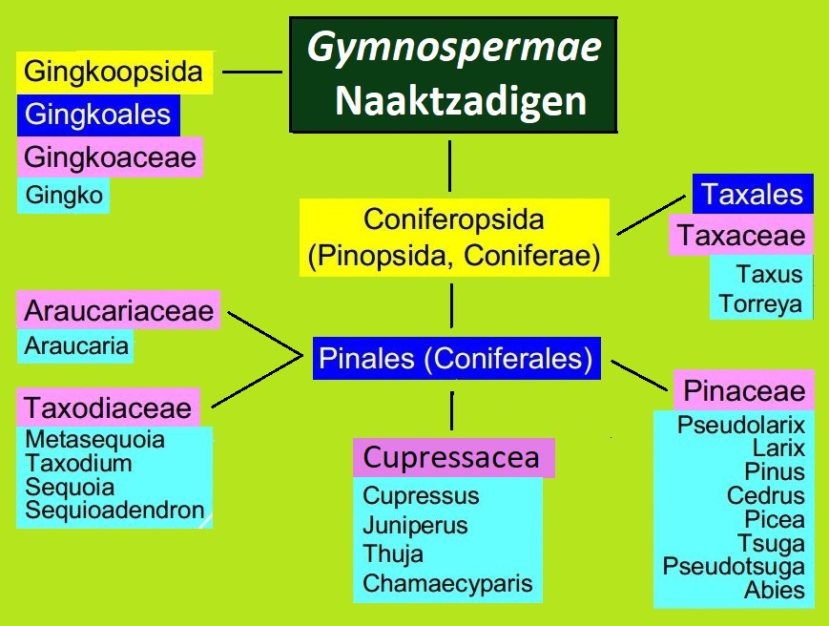
Binnen de naaldbomen zijn in West-Europa de volgende groepen te onderscheiden: De Pinaceae, de Cupressaceae, de Taxodiceae, de Taxaceae en de Araucariaceae. Hieronder volgt een korte beschrijving van deze families en wordt er dieper ingegaan op hun geslachten en soorten.
Familie Pinaceae
Bomen van deze familie hebben harskanalen in hout en in de naalden. De naalden zijn in een spiraal gerangschikt aan de twijgen, solitair of in groepjes op het kortlot, de naalden zijn meestal blijvend, d.w.z. dat zij meerdere jaren meegaan en dan door het jaar heen afvallen. Zij zijn 1-huizig en hun bloemen zijn 1-slachtig. Het stuifmeel wordt verspreid via de wind. De pollenkorrels hebben meestal 2 luchtblaasjes. De takken staan vaak in kransen aan de stam. De zaadontwikkeling volgt een 3 jaar durende cyclus. Van de familie Pinaceae bespreken wij achtereenvolgens de geslachten dennen (Pinus), zilversparren (Abies), fijnsparren (Picea), lariksen (Larix), ceders (Cedrus), Hemlocks (Tsuga), en de Douglas.
Het geslacht Den (Pinus)
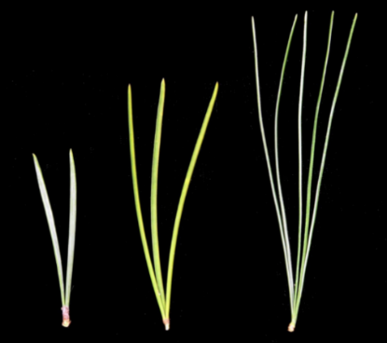
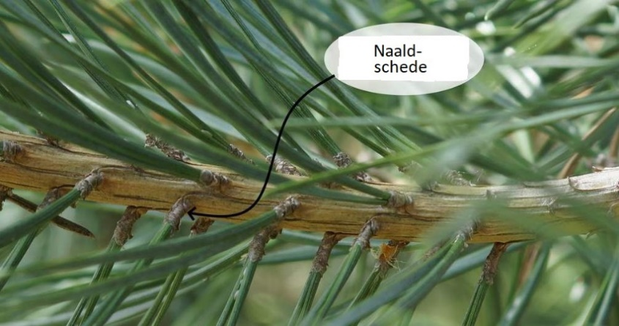
Pinus is met rond de 100 soorten de grootste groep binnen de Pinaceae. Zij hebben een groot natuurlijk verspreidingsgebied over het Noordelijk halfrond (Eurazië en Noord-Amerika). Als bosboom worden zij ook wel aangeplant op het Zuidelijk halfrond. Het hout is relatief licht maar sterk. De schors is meestal diep gegroefd en laat los in platen. Bij alle dennensoorten van de Pinusfamilie staan de naalden in bundels van 2,3,5 afhankelijk van de soort. Deze bundels zijn omhuld met een naaldschede. De naaldval gaat ook in bundels. De bloei is meestal eenhuizig verdeeld. De mannelijke bloemen staan aan de basis van de nieuwe twijgen. De pollenkorrels hebben meestal 2 luchtblazen die helpen bij de verspreiding. Vrouwelijke bloemen staan aan het uiteinde van de twijg direct onder de eindknop. De vrouwelijke kegels, die in grootte variëren afhankelijk van de soort, bestaan uit talrijke, in een spiraal ingeplante, houtig wordende schubben. Deze zaadschubben dragen ieder 2 gevleugelde zaden. Tijdens het tijdstip van de bestuiving staan zij rechtop. Na een succesvolle bestuiving gaan ze hangen om later de zaden beter te kunnen laten ontsnappen. De zaad- of kegelschubben laten aan hun uiteinde een schildvormige verdikking zien, de apofyse. Bij sommige soorten zit hier ook nog een doorn op (zie pekden). Iedere kegelschub biedt plaats aan 2 zaadaanleggen. De kegelontwikkeling duurt 2 jaar. De naalden hebben 4-5 perifere harskanalen en geen palissadecellen. Als de groeitop van de jonge plant niet wordt beschadigd, blijft hij de top van de boom (monopodiaal), is hij streng regelmatig waarbij takkransen gevormd worden. Knopbeschrijvingen zijn van toepassing op de terminaalknoppen. In bosverband groeien dennen snel, recht omhoog waarbij zij hun onderste takkransen afstoten uit lichtgebrek. De houtvester noemt dit “het zelfreinigend vermogen” van de soort. Als de boom ouder wordt treedt er vaak een schermvormige kroon op. Heeft de boom zich in vrijstand kunnen ontwikkelen blijft hij veel lager en breder (bijv. als vliegden). De soorten uit deze familie die we in Nederlandse bossen tegen kunnen komen en hieronder bespreken zijn: De Grove den, de Zeeden, de Zwarte den, de Pekden en de Weymouthden.

Grove den of Pinus sylvestris
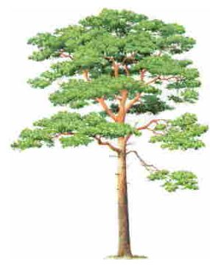
Verspreiding: de meest verspreide naaldboom van de wereld, met een natuurlijke verspreiding die reikt van West-Schotland tot de Okhotsk Zee in Oost-Siberië en van de Poolcirkel in Scandinavië tot Zuid-Spanje. Komt voor tot op 1600 m hoogte.
Habitus: Tot 35 m hoge boom. Jonge boompjes hebben meestal de klassieke conische vorm met horizontale takkransen maar als zij ouder worden kan er een complete nieuwe vorm ontstaan. Dit kan variëren van lang en smal met een paar zijtakken, tot open en breedspreidend met meerdere stammen en een schermvormige kroon. Een vliegden is een Grove den die, meestal spontaan, en alleenstaand opgegroeid is en dus geen lichtconcurrentie heeft gehad. Vaak te zien op de heide. In bosverband sterven de onderste takken vaak af ten gevolge van lichtgebrek, zij vergaan dan aan de boom, geven dood hout. Daardoor ontstaan de losse noesten in planken.

Naalden: Met z’n tweeën en afhankelijk van de leeftijd van de boom 2-8 cm lang (korter bij oudere bomen), 1,5-2 mm breed, spits, op doorsnede halfrond, blauw- tot grijsgroen, rondom met duidelijke stomalijnen. De naalden zijn vaak gedraaid en blijven 2-6(-9) jaar aan de boom. Naaldschede 0,6-1 cm lang, grijs en blijvend. Zij bevatten 2 vaatbundels per naald.
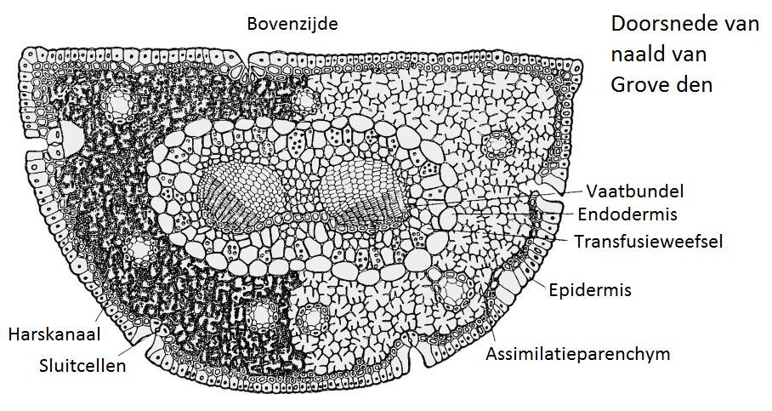
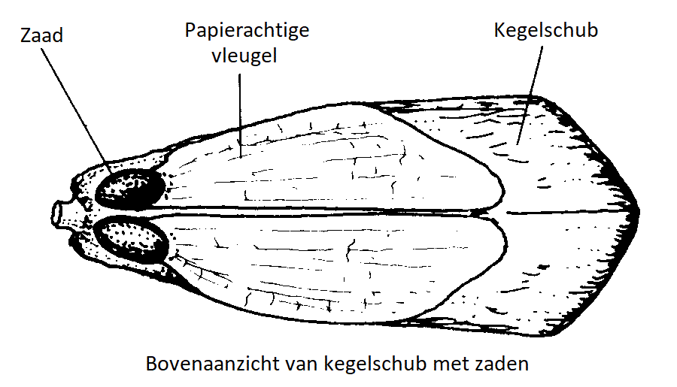
Bloei: 1-slachtige, eenhuizig verdeelde boom. Na 40-50 jaar geslachtsrijp. Dennen hebben in de eerste jaren van hun bloei vaak alleen maar vrouwelijke bloemen, de mannelijke bloemen verschijnen pas veel later. Mannelijke bloemen zijn “worstvormig”, onrijp groengelig en rijp roodbruin-bruin, met geel stuifmeel, Mei-Juni, In groot aantal aan de voet van jonge lange twijgen. Vrouwelijke bloemen roodachtig, ± 1 cm lang, aan het einde van het kortlot staand. De bestuivingsdruppels zijn alleen aanwezig tussen middernacht en 5 uur ’s morgens. Bij dennen verloopt er een betrekkelijk lange tijd tussen bestuiving en bevruchting. De bevruchting vindt pas plaats in het volgende jaar in de volledig gesloten groene kegel.
Twijgen: helder groen-bruin, kaal
Kegels: September-Oktober. Kogel- tot eivormig. 3-8 cm. Recht of gebogen. Kort gesteeld en meestal hangend. In 2-3 jaar rijpend. Zaadschubben houtig dakpansgewijs met aan het uiteinde een verdikt ruitvormig schild.
Knoppen: met enkele papierachtige, witte knopschubben met iets vrijstaande of omgeslagen top. Zonder hars.
Stam en schors: de schors is heel karakteristiek. In zijn jeugd(maar hogerop ook bij volwassen bomen) heeft het een mooie oranje-rode, wortelkleurige schijn die fantastisch is in laagstaand zonlicht. De jonge schors bevat papierdunne laagjes die gemakkelijk loslaten. Als de boom eenmaal volwassen is is de schors voorzien van richels en diepe groeven. De schors vormt dikke, puzzelstukvormige platen tot soms wel 5 cm dik.
Wortelstelsel: vormt een krachtige paal- of penwortel waardoor hij zelden omwaait en in staat is om uit grotere diepte zijn water op te halen.
Standplaats: kan nog groeien op hele arme droge grond. Kan niet tegen kalk in de bodem. Heeft heel veel licht nodig.
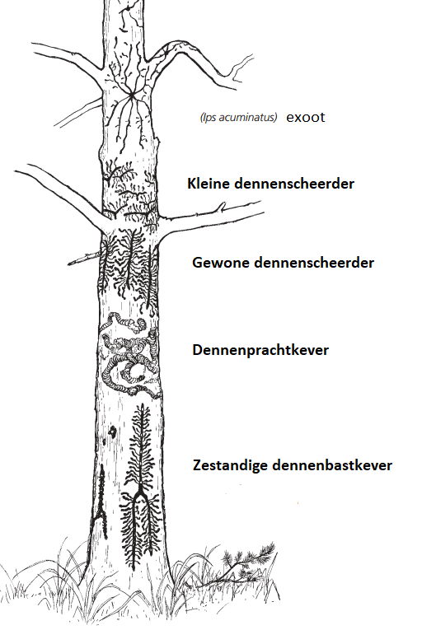
Gebruik: Hout: Grenenhout. Voor kozijnen en meubels. Vroeger als stutten in de kolenmijnen. Als brandhout heeft het niet veel waarde, het is snel op, rookt nogal en vonkt. De dode takken die nog onder aan de stam zitten zijn handig om te gebruiken als aanmaakhout voor kampvuur. Hars(pek): voor lakken, wagensmeer, terpentijn, farmaceutische producten en voor het dichten van houten vaten (brouwerspek) en het breeuwen van houten boten. Hars wordt in de papierindustrie gebruikt als middel voor het verlijmen van papier en en het tegengaan van het vloeien bij het beschrijven ervan met inkt. Fossiel hars van naaldbomen (bijv. de uitgestorven Pinussoort Pinus succinifera) wordt barnsteen genoemd. Reeds lang was barnsteen een geliefd materiaal voor sieraden. De handel in barnsteen stamt uit de jonge steentijd(Neolithicum). Via de “barnsteenroute” vond het barnsteen zijn weg uit de belangrijkste vindplaatsen aan de Oostzee tot in Egypte. Barnsteensieraden uit de Oostzeebarnsteen zijn zowel bij opgravingen in Troje als ook bij de archeologische opgravingen van Hallstatt gevonden. “Harsmannetjes”(zie biodiversiteit) werden verzameld om een houtvuur aan te maken. Stockholmer teer is een originele Zweedse donkerbruine houtteer van hoge kwaliteit ter bescherming van zachte houtsoorten. Houtteer wordt verkregen door de pyrolyse van hout, voornamelijk van de grove den. Dit is het verhitten van hout zonder dat er zuurstof bij kan komen, ook wel droge destillatie genoemd. In de steentijd werd deze techniek al gebruikt om teer te maken om bijv. pijlpunten vast te zetten op de pijlen. Dennenteer wordt gemaakt van de wortels en stronken van dennenbomen. Het wordt gebruikt als houtconserveringsmiddel, als afdichtingsmiddel voor schepen en houten emmers, voor dakconstructies, voor de behandeling van houten ski’s, dakshingles en henneptouw. Het wordt ook toegevoegd aan zepen en als ontsmettingszalf om karbonkels en huidziekten te behandelen. In de diergeneeskunde wordt dennenteer benut om hoeven van paarden en runderen te onderhouden. In Finland zegt men: “jos ei viina, terva ja sauna auta, niin tauti on kuolemaksi” of vertaald “als drank, teer of sauna niet helpen, dan is de ziekte fataal”. Naar verluidt helpt dennenteer ook om pikordeproblemen bij kippen op te lossen. Door de wonden van de gepikte kip in te strijken met teer, laten de andere kippen haar met rust; anders blijft de teer aan hun snavel plakken. Dennenteer is commercieel verkrijgbaar, vooral vanuit Zweden en Finland. De vraag naar teer en pek voor maritiem gebruik was zo groot dat ze belangrijke exportproducten werden voor North Carolina, dat uitgestrekte dennenbossen had. De inwoners werden bekend als ‘Tar Heels’. De zeelui van de Britse marine stonden bekend als ‘jack tar’: niet alleen het schip maar ook hun kleren en hun haren waren in de teer gezet.
Biodiversiteit: Insecten: Dennenlotboorder, dennenscheerder, harsbuilmot, gewone dennebladwesp, rode dennebladwesp, dennenpijlstaart, dennenprocessierups, nonvlinder, bosmetselbij, schorskevers, heksenbezem. Behalve de naalden gebruiken rode bosmieren hars bij de ingangen van de mierenhoop (voetenvegende mieren) om het nest vrij te houden van ongewenste schimmels en bacteriën. De Dennenlotboorder (Rhyacionia buoliana) is zilverkleurig met oranje tot bruine banden met en een vleugelbreedte van 16-24 mm. Larven zijn donkerrood of purperbruin. Zij zitten bij voorkeur in een eindknop die daardoor afsterft. Een zijknop neemt dan het leiderschap over en zo ontstaat dan de “waldhoorn”. De rupsen van de rode dennebladwesp eten van de naalden en slaan het terpeenmengsel op in 2 samentrekbare blindzakken in het voorste deel van de darm. Bij verstoring wordt de olie-achtige vloeistof uitgestoten wat een probaat middel is tegen predatoren. Door de harsbuilmot wordt de harsvorming op een speciale manier benut. De larve eet in een jonge zijtak door schors en hout en regelt de balsemtoevoer zo dat er een buil ontstaat waarin de larve beschermt 2 jaar leeft en zich verpopt. De buil, ter grootte van een kers wordt hard en staat bekend als harsmannetje. Kameelhalsvliegen maken onder de loszittende schorsschubben jacht op andere insecten.
Paddenstoelen: Dennenslijmkoppen leven in symbiose met de Grove den (Pinus sylvestris), veel minder bij Zwarte den (Pinus nigra). Zij komen zowel bij jonge als volgroeide dennenbossen voor, en ook bij vliegdennen. De Dennenslijmkop staat bekend als een paddenstoel die je van oktober tot diep in januari kunt tegenkomen. In het voorjaar kunt u op dennekegels de dennekegelzwam (Strobilurus stephanocystis) tegenkomen. Verder kun je nog de volgende paddenstoelen tegenkomen bij de Grove den: de panteramaniet, honingzwam, oorlepelzwammetje (stekelzwam), eekhoorntjesbrood en de dennenmoorder.
Vogels: zwarte mees, kuifmees, goudhaantjes, kruisbek en grote bonte specht zijn allemaal verzot op de zaden. Spechten gebruiken de ruwe bast om kegels in vast te klemmen en zo met hun snavel open te kunnen hakken(smidse). De vlakke takken bieden goede nestplaatsen voor roofvogels. Oudere bomen die een mooi koepeldak gevormd hebben worden ook wel als roestboom door Ransuilen gebruikt.
Zoogdieren: Eekhoorns zijn dol op de zaden in de kegels.
Heksenbezem: het is een woekering van twijgjes veroorzaakt door een insect of schimmel. (boven fietsenstalling schaapskooi Heidestein).
Wortelstelsel: Het wortelstelsel bestaat uit een diepe penwortel en vele uitgestrekte oppervlakkige zijwortels.
Overig: Het is een echte pionier, die als een van de eerste bomen zich met zijn penwortel weet te vestigen op rotsachtig terrein, stuifzand of kapvlakte. Hij kan ook goed tegen vorst. Zaad ontkiemt in de zomer en in augustus zie je de zaailingen met 6-8 naalden.

Zeeden of Pinus pinaster
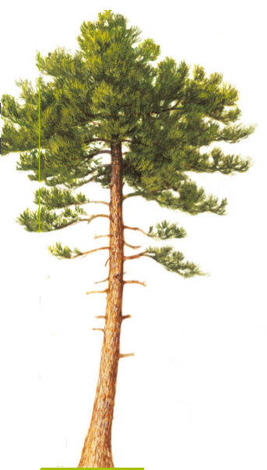
Verspreiding: Mediterrane soort. Z-Europa, van Portugal tot Griekenland. Ook in Marokko. 25% der Spaanse bomen zijn Zeedennen. In Nederland sporadisch in de duinen en in Brabant aangeplant.
Habitus: 20-30 mtr. hoge boom. Takken in kransen. Kroon luchtig, aanvankelijk kegelvormig, later onregelmatig afgevlakt, tot afgerond. Meestal een lange bochtige en takvrije stam. Stam vaak iets scheef.
Naalden: Bundels van 2. Glanzend donker- tot grijsgroen. 10-25 cm lang. 1,2-2 mm dik. Stijf, bijna recht, prikkend en ruw. Naalddoorsnede halfrond. Niet erg dicht opeen. Naaldretentie 2-3 jaar. Naaldschede 2-3 cm lang en bijna zwart. 2 vaatbundels per naald.
Twijgen: stevig, aanvankelijk licht geelbruin tot groen en bruinrood gevlekt, later roodachtig tot grijsbruin. Door de resten van de naalden zeer ruw. Knopschubben blijven hangen aan de uitgelopen scheuten.
Knoppen: Cilindrisch- tot spoelvormig. 2-3,5 cm lang, bruin, zonder hars. Knopschubben aan de punt teruggeslagen en zilverwitte samengevlochten rafels.
Bloei: April-Mei. Mannelijke bloemen in het midden en onderste gedeelte van de kroon met lichtgeel tot zwak rose gekleurd stuifmeel. Aan het onderste 1/3 van de nieuwe twijg. Vrouwelijke bloemen 3-5 rondom de eindknop, donkerrose, eivormig, 1 cm.
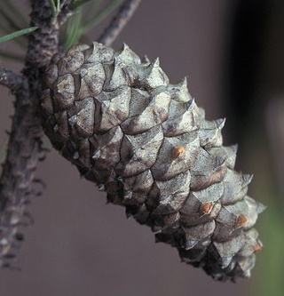
Kegels: November-December. Ei- kegelvormig. 10-20 cm lang en 6-9 cm breed. Kort gesteeld. Eerst groen, dan glanzend licht- tot roodbruin. Met nadrukkelijke dwarslijsten op de kegelplaatjes. Vruchtbaar na 8-10 jaar. Blijven jarenlang aan de boom hangen.
Schors: dofgrijs- tot roodachtig bruin. In de lengte diep gegroefd. Onregelmatige platte schubben. Bij oudere bomen ontwikkeld zich vaak een slangenhuidpatroon met ruwe zwarte spleten tussen kleine vlakke oranjerode(vierkante) plaatjes.
Gebruik: Hout voor constructiedoeleinden, meubels en kozijnen. Hars- of pekwinning in warme streken (Frankrijk, Spanje, Corsica) voor terpentijnwinning. (“Franse terpentijnolie”) Terpentijnolie is irriterend voor de huid en nog meer voor de slijmvliezen. Schilders hadden hierdoor vroeger, toen terpentijn nog algemeen als verdunningsmiddel werd gebruikt, nogal eens last van een allergische beroepsdermatitis. Hars wordt verder toegepast in vernissen, drukinkt, linoleum en als zeepbestanddeel. Tegenwoordig wordt terpentijn meestal vervangen door het synthetische terpentine.
Wortelgestel: Paalwortel.
Algemeen: de Zeeden doet het niet goed in ons land. Is ook gevoelig voor een roestziekte.
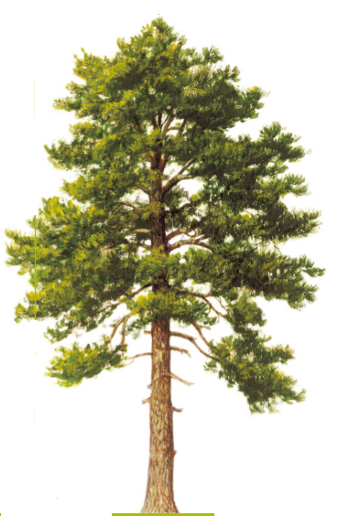
Zwarte den of Pinus nigra
Habitus: 30-40(-50)m hoge boom. Kroon aanvankelijk breed kegelvormig, later losser en afgevlakt. Takken wijd uitstaand of boogvormig opgaand.
Naalden: In 2-tallen, 8-16cm lang, 1,5-2 mm breed. Gebogen, soms iets gedraaid, stijf en toegespitst. Rand is fijn gezaagd. Donkergroen, in doorsnede halfrond. Naaldenschede 1-1,6 cm lang en donkergrijs. 2 vaatbundels per naald. 12-14 stomalijnen. Naaldretentie 4-8 jaar.
Twijgen: Dik, licht- tot grijsbruin, kaal.
Knoppen: Langwerpig tot eivormig. 1-2,5 cm lang. Plotseling lang toegespitst. Lichtbruin. Wel/niet harsig (kan allebei). Knopschubben zilverachtig gerafeld.
Bloei: Mei-Juni. Als bij Grove den.
Kegels: September, Oktober en November. Eivormig, 5-8 cm lang en 3-5 cm breed. De kegelschubben zijn iets gekield.
Zaden: 5-7mm. Gevleugeld
Stam en schors: Schors donkergrijs tot zwartbruin. Grove langwerpige geschubde schorsplaten met groeven ertussen.
Verspreiding: Oostelijk Oostenrijk, Zuidoost-Europa.
Toepassing: Het vastleggen van duinen.
Gebruik: Hout is zacht en licht. Het is taaier, duurzamer en harsrijker dan dat van Grove den. Tegelijkertijd is het wat minder vast en iets zachter. Door het hogere harsgehalte is de houtbewerking iets moeilijker. Houtgebruik is idem als bij Grove den maar ook voor scheepsdekken en bruggenbouw. Hars voor terpentijn (“Neustädter terpentinöl”)
Algemeen: Van de Zwarte den zijn er een aantal ondersoorten. Voor de 2 bekendste zie tabel op volgende bladzijde.
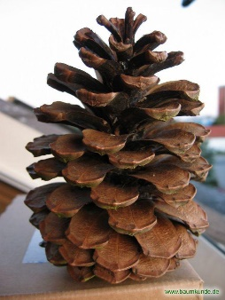

2 variëteiten Zwarte den | Corsicaanse den  Pinus nigra, subsp. Laricio | Oostenrijkse den  Pinus nigra, subsp. nigra
Habitus | Stam recht tot in de top.  Kroon aanvankelijk smal kegelvormig. Ouder vlak, bijna schermvormig  Dunne afstaande zijtakken. Nooit erg dicht loof | Vaak iets scheef, knoestig, met zware zijtakken.  Vrijstaande bomen vaak breed en vanaf de voet gevorkt.  Met spitse of vlakke kroon.  Loof in dichte bundels.
Naalden | Grijsgroen. 12-18 cm lang. Hoesje 10-12mm lang. | Zeer donkergroen, 8-15 cm lang, 1,2-1,5 mm breed. Golvend heen en weer gebogen.
Twijgen | Stevig lichtbruin | Oranjebruin tot licht-grijsbruin tot geelbruin
Schors | (lila)grijs. Grote fijnschubbige platen en brede spleten | Donkergrijs tot zwartbruin. Vaak ruig door loslatende plaatjes.
Knopschubben | Niet met vrije top | Vrij, maar vaak door hars verkleefd.
Kegels | 5-8 cm lang. Zaadschubben ± gekield, Schildplaatje met stompe randen, zwak gekield, navel donkerbruin, vaak met een kleine doorn. Kegelbasis zonder knobbels. | 6-8 cm.  Schildplaatje heeft scherpe randen en is vrij scherp gekield.  Kegelbasis met knobbels.
Overig | Kan minder goed tegen zeewind | Kan goed tegen zeewind en kalk in de grond.

 | Grove den | Zwarte den | Zeeden
Habitus | Ouder, dan schermvormig | Langer kegelvormig | Vaak lange bochtige stam
Naalden | 2-8 cm | 8-18 cm | 10-25 cm
Kegels | 3-6 cm | 5-8 cm | 10-20
Stam | Bovenin oranje | Helemaal zwart | Roodbruin

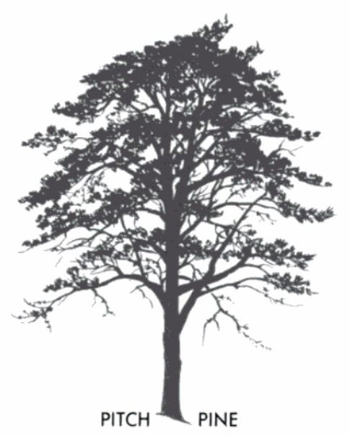
Pekden of Pinus rigida:
Herkomst: van Ontaria tot Georgia.
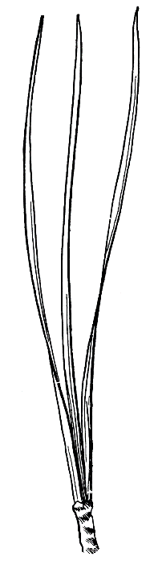
Habitus: tot 15-25 mtr. hoge boom. Kroon aanvankelijk kegelvormig, later losser en onregelmatiger en breed. Takken afstaand of licht opstijgend en overdekt met kegels. Heeft een donker aspect. Aan de stam vaak bosjes met jonge twijgen(stamlot), iets dat bij coniferen weinig voorkomt (wel bij Taxus, Larix en Sitkaspar).
Naalden: in bundels van 3. Lengte 7-12 cm en breedte 1,2-1,5 mm. Afstaand, stijf, iets gebogen en iets gedraaid. Rand fijn gezaagd, 3-hoekig, donkergroen. Stomalijnen rondom. Naaldretentie 2-3 jaar. Naaldscheden 1-1,5 cm lang en roodbruin. 1 vaatbundel per naald.
Twijgen: Aanvankelijk lichtgroen, later oranje- of roodbruin. Vaak een gerimpeld oppervlak. Naalden vaak geconcentreerd aan het einde van de twijgen.
Knoppen: eivormig tot cilindrisch, 1,5-2cm lang. Bruin en beharst. De knopschubben zijn aan de punten vrij.
Bloei: Mannelijke bloem: 8 mm, eivormig paarsrood, tot 2,5 cm. begin Juni. Vrouwelijke bloem: onder de top van nieuwe scheut, helder vuurrood.
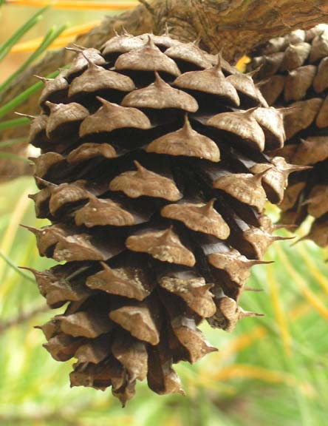
Kegels: 3-8 cm lang. Vaak zittend, met meerdere bij elkaar. Glanzend lichtbruin. Schilden van kegelschubben ruitvormig, dwarsgekield en met korte gehaakte doorn. De kegels rijpen in 2 jaar, zij blijven daarna nog jarenlang aan de boom hangen.
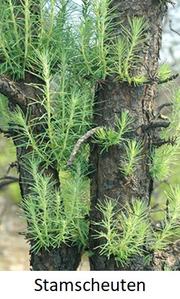
Zaden: 4 mm, gevleugeld.
Stam: Recht met een lichte bocht. Aan de stam vaak bosjes met jonge twijgen.
Schors: Donker roodbruin, diep en onregelmatig in langwerpige platen gevoord.
Standplaats: kan groeien op hele arme grond.
Gebruik: Hout heeft een heel hoog harsgehalte, werd in Amerika o.a. gebruikt voor bielzen. Werd gebruikt voor pekwinning.
Waar te zien: Panbos, op parkeerplaats Jozef Israëlslaan rechtsaf en dan pad vervolgen.

Weymouthden of Pinus strobus
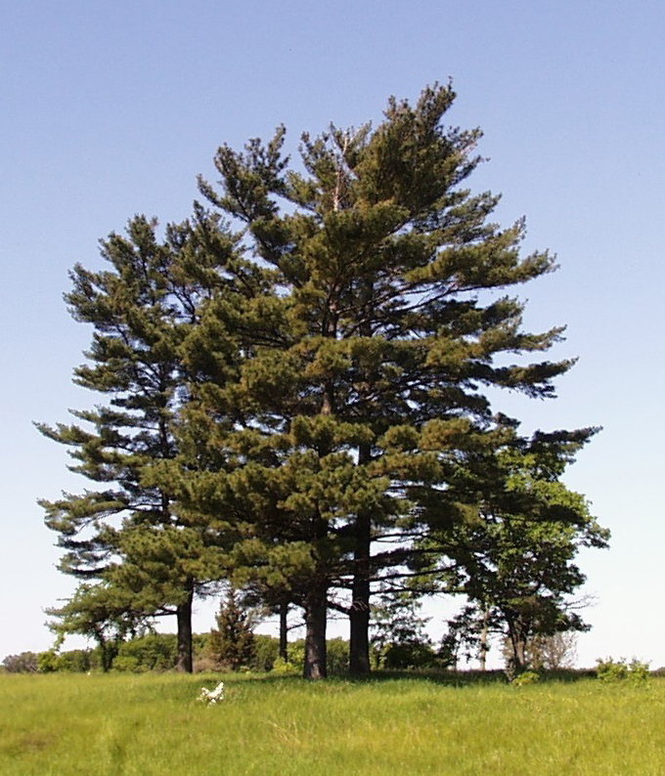
Verspreiding: Zuid-Oost Canada en Oostelijk USA
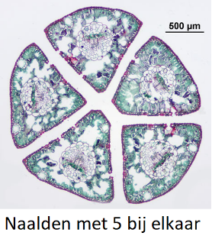
Habitus: tot 30-50 mtr. hoge zware boom. Kroon los kegelvormig, later onregelmatig afgerond. Takken afstaand tot boogvormig opstijgend.
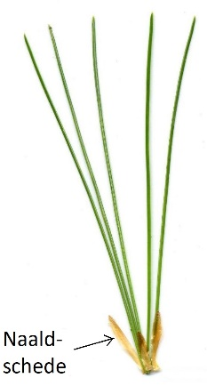
Naalden: met 5 bij elkaar. 7,5-10 cm lang en 0,7-1mm breed. Zacht en buigzaam, soms geknikt naar beneden hangend. Rand heel fijn gezaagd, voelt daardoor ruw aan bij terugstrijken. 3-hoekig in doorsnede. Donker- tot blauwgroen. 2-3 stomalijnen aan de naaldbinnenzijden. Naaldretentie 2-3 jaar. Naaldscheden van 1 cm die snel afvallen. 1 vaatbundel per naald.
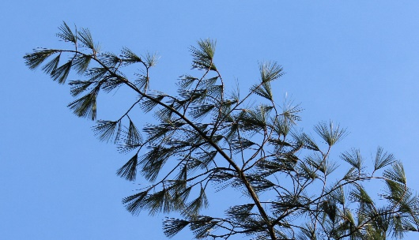
Twijgen: heel dun, tot het derde jaar nauwelijks 2-3 mm dik. Grijsgroen of dof roodachtig bruin. Eerst zwak en kort behaard, later kaal. Aan de twijguiteinden staan de naalden als kwastjes.
Knoppen: langwerpig-eivormig, 5-7 mm lang en spits, roodbruin en licht beharst.
Bloei: De bloemen zijn onopvallend klein.
De manlijke aren zijn geelbruin van kleur en de vrouwelijke meer donker tot groenbruin. De vrouwelijke bloemen zijn minstens 2 keer zo lang als breed.
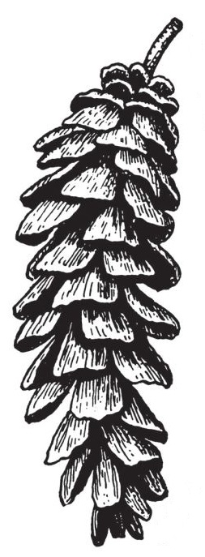
Kegels: cilindrisch, vaak gebogen, 8-20 cm lang, 4-8 cm breed, 2 cm gesteeld, rijp dof licht- of grijsbruin, kegelschubben dun en buigzaam. Vaak met witte harsdruppels. Kegelontwikkeling 2-3 jaar.
Zaden: 5-7 mm dik, gevleugeld.
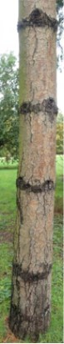
Stam en schors: Jonge stammen laten heel duidelijk zien waar hun takkransen hebben gezeten. De schors blijft land glad, dun en grijsgroen. Later is de schors dik en diep gescheurd tussen de plaatvormige schubben.
Gebruik: Hout: in de handel als Yellow cedar. Als bouwhout voor binnen en voor kisten en pallets. Vroeger voor scheepsmasten. Kegels om vuur aan te maken.
Biodiversiteit: gevoelig voor Weymouthwolluis en Stamblaasroest, hierbij ontstaan harsafscheidingen op takken en stam, waar in een later stadium op de bast groepen met grote crèmekleurige vruchtlichamen verschijnen in de vorm van kussentjes. Besmetting gaat niet van boom naar boom maar via een tussengastheer van de fam. Ribes, vooral de zwarte bes en de kruisbes maar kan ook via de rode bes.
Algemeen: Geen succes voor bosbouw in Europa door bovenstaande gevoeligheden.
Waar te zien: Zeist: Hoek Berkenlaan en Dalweg. Achterzijde Huize Valckenbosch. In achtertuin hoek Renesseweg bij bruggetje. Tuin Ln v. Hoog Beek & Royen nr.7. In De Kaapse bossen staan mooie exemplaren.

De fijnsparrenfamilie oftewel Picea
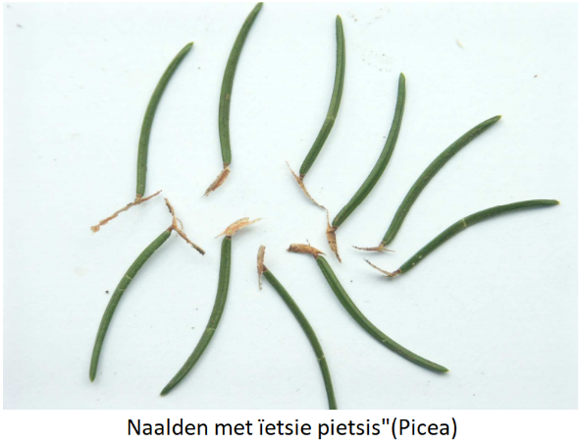
Groenblijvende bomen, 20-60 m hoog. Zij hebben een piramidale verschijning. Zijtakken afstaand of hangend, tamelijk kort en staan in schijntakkransen. De twijgen zijn volledig bedekt met naaldkussens en groeven en voelen na het afvallen van de naalden daardoor raspachtig ruw aan. Als je een naald van de twijg trekt komt er een stukje bast mee, een ïetsie pietsie”. Naalden op doorsnede ± 4-kantig of ruitvormig met 1-3 stomalijnen aan alle zijden. De naalden van de fijnsparrenfamilie hebben 2 harskanalen. Bloemen zijn 1-slachtig en 1-huizig verdeeld. De mannelijke kegels zijn eivormig tot cilindrisch, tot 3 cm lang, staan alleen en hangen. Direct na de stuifmeelafgifte vallen zij af. De vrouwelijke kegels, aan voorjarige twijgen, staan in hun bloeifase rechtop maar in de kegelfase gaan ze door hun gewicht hangen. Zij hangen hoog in de boom. De kegels zijn minder houtig dan bij Pinus en de kegelschubben zijn meer leer- tot papierachtig. De kegelschubben hebben geen verdikkingen aan hun einde (verschil met Pinus). De zaadcyclus bedraagt 1 jaar. De schors valt in dunne schubachtige plaatjes af. Het hout heet in de houthandel “vuren”. De cellen van het najaarshout zijn voorzien van dicht gewonden spiraalcellen.
De naam picea betekent harshoudend en komt van het woord pek. Strooizout is funest, want de wortels van sparren blijken daar zeer gevoelig voor. De familie bevat 35 soorten, veel voorkomend in de boreale naaldboomzone en in de bergen van de zuidelijker gematigde zone van het Noordelijk halfrond. (Zuidelijk tot Mexico, Himalaya en Taiwan) het grootste soortenaanbod in China en Japan. In de Nederlandse bossen kunnen we van de fijnsparren-familie tegenkomen de Fijnspar, de Servische spar en soms de Kaukasische spar en de Sitkaspar.
De fijnsparrenfamilie is te verdelen in 2 groepen: de eupicea-groep en de omorika-groep
Eupicea-groep | Omorika-groep
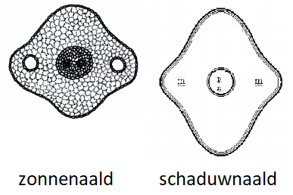  Doorsnede van de naalden meer vierkant | 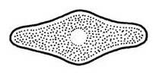  Doorsnede meer plat
Huidmondjes aan alle 4 de zijden van de naald | Huidmondjes aan de bovenzijde van de naald
o.a. Fijnspar (Picea abies), de Kaukasische spar (Picea orientalis) en de Blauwspar (Picea pungens). | o.a. Servische spar (Picea omorika)

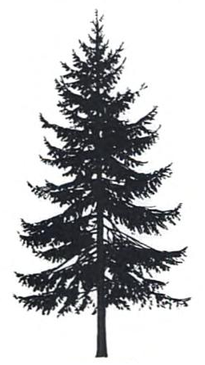
Gewone fijnspar of Picea abies
Verspreiding: Noord- en Oost-Europa.
Habitus: 30-50 m hoge boom, kroon spits kegelvormig, , takken loodrecht afstaand of licht afhangend en aan het einde van de tak weer opgericht. Secundaire takken zijn sterk hangend..
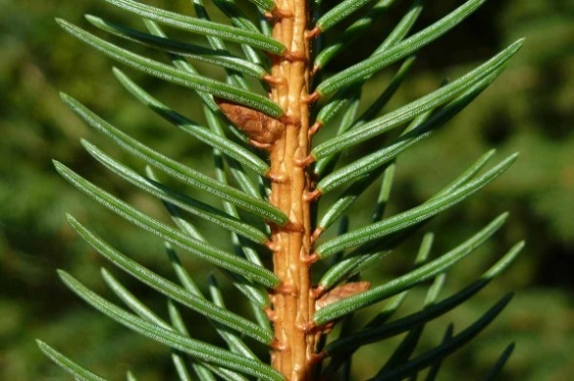
Naalden: ± rondom de twijg geplaatst maar aan de onderzijde minder in aantal, 10-25 mm lang, 1-1,8 mm breed, stijf en prikkend, gelijkmatig toegespitst, doorsnede 4-kant tot ruitvormig(zonnenaalden meer 4-kant, schaduwnaalden smaller, meer ruitvormig). Stoma-lijnen aan alle 4 zijden. Kleur glanzend donkergroen. Naaldretentie tot 7 jaar. Naalden staan op een schorskleurig sokkeltje.
Twijgen: oranje- tot roodbruin, veelal kaal of licht behaard, overhangend tot hangend als aanpassing tegen sneeuwbreuk. Oudere twijgen zonder naalden zijn heel ruw (“rasp”) door achtergebleven bladkussens.
Knoppen: ei- tot kegelvormig, toegespitst, licht- tot roodbruin, niet of zwak beharst.
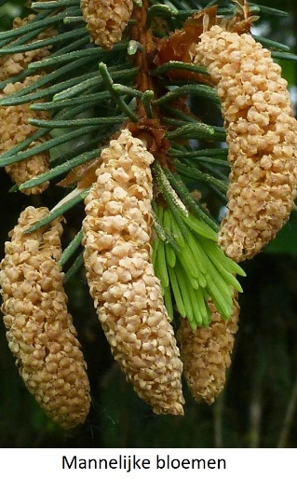
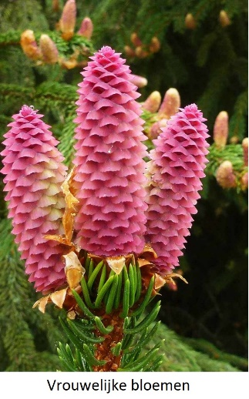
Bloei: Na 20-40 jaar afhankelijk van het lichtaanbod. April-Mei. Mannelijke bloemen: 20 mm lang, karmijnrood, met geel stuifmeel, aan de twijguiteinden. Vrouwelijke bloemen: ook roodachtig, bovenin de bomen. Veroorzaakt door thermiek samen met Pinus “zwavelregen”.
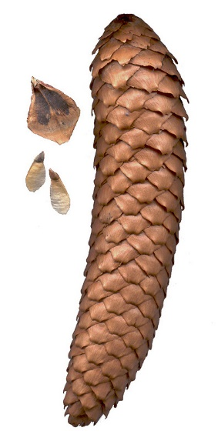
Kegels: Na 10-40 jr. Na 5 mnd rijp in Sept, Okt en Nov. Kegels vallen direct. Cilindrisch 8-16 cm lang, 3-4 cm breed, jong groen of rood, rijp bruin, kegelschubben dun met een getande of uitgerande kegelschubtop. Zaad 4-5 mm lang met vleugel van 1,5 cm lang en 6-7 mm breedte. Fijnspar heeft de grootste kegels van alle Picea-soorten.
Stam: kaarsrecht, tot 1 m dik.
Schors: schors roodbruin, in dunne schubben afbladderend.
Biodiversiteit: Insecten: de Grote sparrengalluis, deze veroorzaakt in het voorjaar, door het zuigen aan de knoppen grote, 15-20 mm lange ananasvormige gallen. De Letterzetter als schorskever. Deze kever tast de boom aan door gangen te vreten in de bast. Hierdoor worden de sapstromen van de boom onderbroken en kan de boom minder water vanuit de grond opnemen. Normaal gesproken kan de fijnspar prima weerstand bieden tegen de letterzetter door het aanmaken van hars. Door klimaatverandering en dus droogte en hitte, krijgt de boom ook al minder water en wordt hij zwakker. De letterzetter kan toeslaan, de boom krijgt nog minder water en gaat uiteindelijk dood. Zoogdieren: Eekhoorns knagen de schubben af op zoek naar de zaden.
Gebruik: Hout: Geelachtig wit. Er is geen verschil zichtbaar tussen kernhout en spinthout (rijphout). In de handel heet het “Vuren”. Het bevat minder hars dan grenen. Het laat zich goed bewerken. Niet geschikt voor gebruik buiten. Voor meubels, kisten en latten, telefoonpalen, scheepsmasten, klankkasten van viool en gitaar, steigerpalen, papierfabricage en als kerstboom. Synthetische vanille voor bakproducten wordt vervaardigd uit lignine van de spar. Schors voor looistof.
Standplaats: voelt zich thuis in een koeler klimaat met een hogere luchtvochtigheid, is zeer vorstbestendig. Verdraagt klimaatverandering waaronder zomerdroogte en luchtverontreiniging slecht.
Algemeen: vlakwortelend en daardoor stormgevoelig. Bevat minder hars dan grenen, grotere kwasten in het hout, deze zijn ovaal doordat de takken afhangen. Kan tot 300 jaar oud worden.
Kaukasische fijnspar of Picea oriëntalis
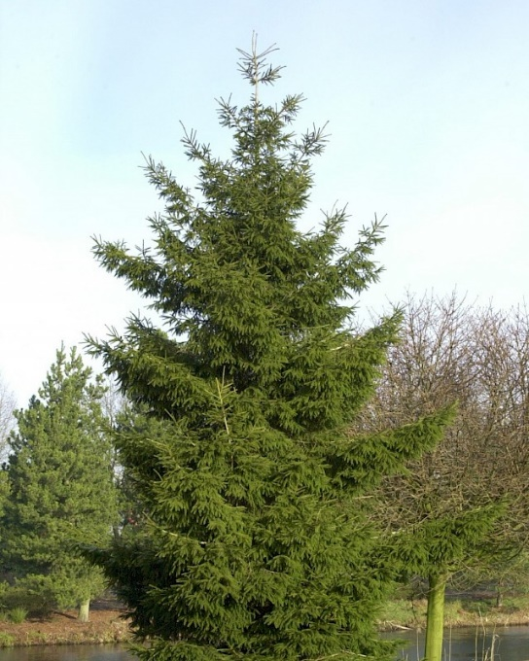
Verspreiding: bergen van westelijke Kaukasus, Noord Kleinazië. Noord Turkije.
Habitus: 40-50 m hoge boom, kroon dicht, smal kegelvormig tot bijna zuilvormig. Takken lang, dicht en regelmatig staand en licht neerbuigend. Bij vrijstand tot op de grond betakt.
Naalden: dicht staand, tamelijk stijf, Aan de bovenzijde van de twijg liggen de naalden min of meer plat op de twijg. Aan de onderzijde staan ze wat meer borstelvormig of 2-zijdig gekamd. Ze wijzen steeds naar voren, zijn donkergroen (nauwelijks verschil in kleur tussen bovenzijde en onderzijde), sterk glanzend, 5-8 mm lang, 0,7-1 mm breed. Naaldpunt zeer stomp. In doorsnede vierkantig met aan 4 zijden stoma-lijnen boven 1-3 en onder 3-6. Gekneusd ruikend naar ananas.
Twijgen: witachtig lichtgeel, lichtbruin of roodachtig bruin, dun, licht behaard, bladkussens nadrukkelijk aanwezig.
Knoppen: ei- kegelvormig, roodbruin, 3-5mm zonder hars.
Bloei: Mei. Mannelijke bloemen geel, tot 2 cm lang. Vrouwelijke bloemen 2-2,5 violetpurper.
Kegels: September-Oktober. Smal cilindrisch, 5-10 cm lang, 2-3 cm breed, jong groen tot purper, rijp bruin. Kegelschubben leerachtig, breedrond, gaafrandig en met een lengtestreping. Sterk harsig. Zaden donker gekleurd, met vleugel.
Schors: schors donkerbruin tot grijs, dun, geschubd, met weinig scheuren. Laat in kleine plaatjes los.
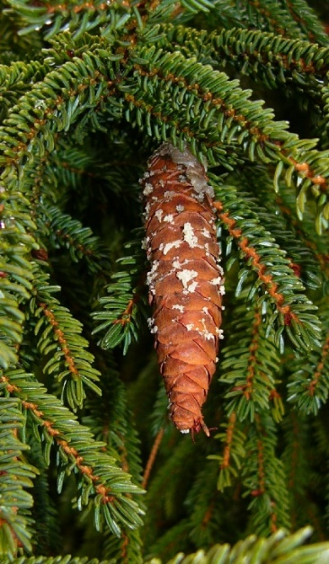
Stam: Stam tot op de bodem betakt.
Biodiversiteit: vorstbestendig tot -28 gr. Paddestoelen: Heterobasidion annosum, fungus on roots (Wortelzwam) Rhizina undulata, fungus on roots (Koffievuurtjeszwam)
Gebruik: Hout: bouw, vloeren, timmerwerk, meubels en delen van muziekinstrumenten zoals de ud (oosterse korthalsluit), de kanun (getokkeld hakkebord) en de bağlama (Turkse langhalsluit).

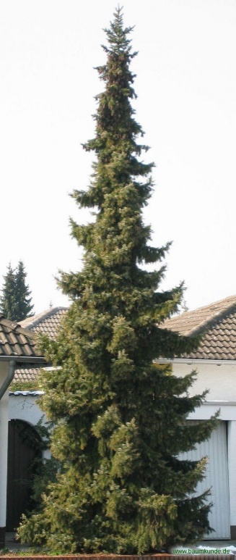
Servische spar of Picea omorika
Herkomst: Tara-gebergte in Servië, aan het middelste en bovenste gedeelte van de Drina.
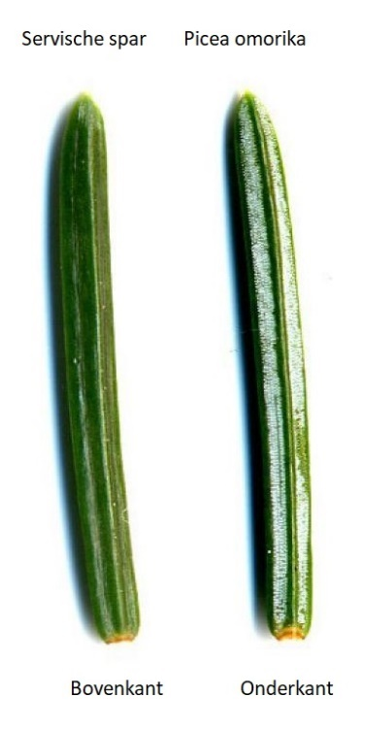
Habitus: 30-35 mtr. hoge boom met een smal kegelvormige, tot zuilvormig kroon. Dit is een aanpassing aan een verhoogde kans op sneeuwbreuk. Takken kort(niet langer dan 2 mtr.) en hangen boogvormig door.
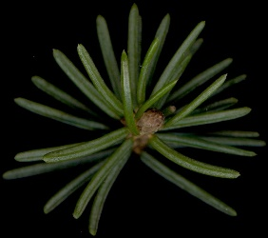
Naalden: dicht staand, op de twijgoppervlakte naar voren gericht, duidelijk afgevlakt, 1,2 - 1,8 cm lang, toegespitst maar niet stekend, bdzs gekield, glanzend donkergroen, aan de bovenzijde 2 brede zilverwitte stomabanden met ieder 4 – 8 stomalijnen.
Twijgen: oranje tot lichtbruin en dicht behaard.
Knoppen: breed kegel- tot eivormig met spitse knop, rood- of oranjebruin, 5-8 mm lang, geen hars of alleen aan de basis. Knopschubben gekield en staartvormig toegespitst, eindknop zit in een naaldenbosje ingesloten.
Bloei: mannelijke lichtrood, 20-25 mm lang, eind april-juni. Vrouwelijk violet-roodbruin, rijpend in oct. en november.
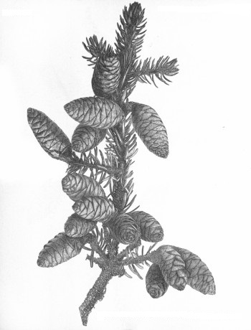
Kegels: langwerpig eivormig, 3 – 6,5 cm lang en 2 – 3 cm breed, jong violetpurper, rijp glanzend rood- of donkerbruin, meestal beharst, kegelschubben aan de bovenrand afgerond en fijn getand.
Schors: donkerbruin, die in dunne plaatjes afvalt,
Gebruik: hetzelfde als vurenhout. Wordt ook wel onder die naam verhandeld.
Algemeen: wordt veelvuldig als sierboom toegepast in kleinere tuinen. Loopt pas laat uit waardoor niet gevoelig voor voorjaarsvorst.

Sitkaspar of Picea sitchensis
Herkomst: Alaska, Canada, Noordwest tot West USA.
Habitus: 40-60 m hoge boom, kroon kegelvormig tot breed kegelvormig met smalle top, takken lang en loodrecht afstaand.
Naalden: Radiaal geplaatst, aan loodrecht geplaatste zijtwijgen meestal aan de bovenzijde aanliggend en naar voren gericht, aan de twijgonderzijde naar 2 richtingen gekamd, 1,5-2,5 cm lang, 1-1,2 mm breed, stijf en prikkend toegespitst. Op doorsnede iets afgevlakt, bijna ruitvormig. Bovenzijde glanzend groen zonder of met 1-2 onduidelijke en onderbroken stomalijntjes. Onderzijde met 2 duidelijke zilverwitte stomalijnen die ieder uit 5-8 lijnen bestaan.
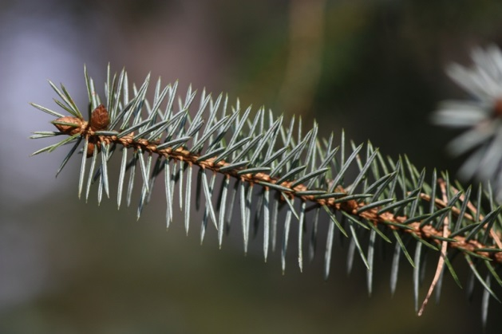
Twijgen: afstaand of hangend, glanzend lichtgrijs tot oranjebruin, kaal, naaldkussens opvallend afstaand.
Knoppen: spits ei- tot kegelvormig, 4-5 mm lang, lichtbruin, niet of aan de basis licht beharst.
Bloei: mannelijke bloemen: stomp eivormig en bleekgeel. Vrouwelijke bloemen: in de top van de boom, bleek rood
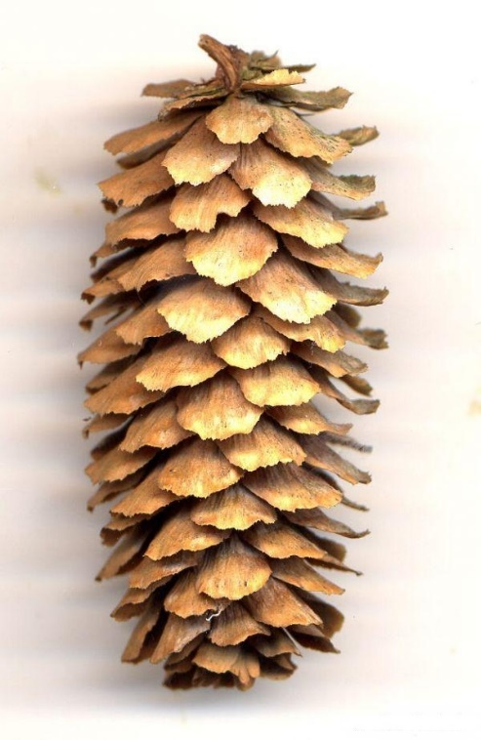
Kegels: cilindrisch 5-8 cm lang, 2-3 cm breed, jong geelgroen, rijp geelachtig bruin. Kegelschubben langwerpig-ruitvormig, papierachtig met een gegolfde rand en getand.
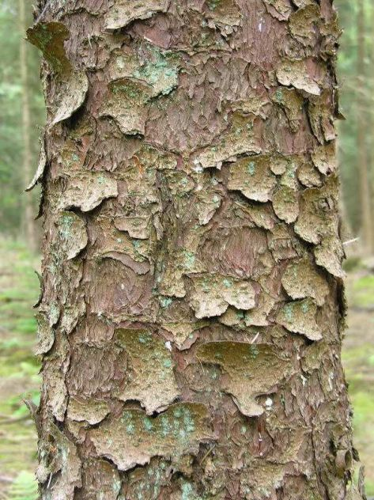
Stam: slapende knoppen op de stam kunnen uitlopen. Soms ook stammen met grote ronde gezwellen.
Schors: grijs tot roodbruin. Bij volwassen bomen erg schubbig. Ook wel (“patato chips”).genoemd.
Gebruik: Als sierboom en t.b.v. de houtproduktie. Hout: het cremewit tot licht geelachtige kernhout toont vrijwel geen verschil met het spinthout, het is licht, sterk, vast en taai, voor scheepsbouw(masten, riemen en peddels) en muziekinstrumenten(klankborden en -kasten), meubels, lijsten en betimmeringen, zweefvliegtuigen, orgelpijpen,
Standplaats: stelt weinig eisen aan de bodem, is vorstbestendig en kan tegen vochtige grond. Kan tegen zoute zeewind.

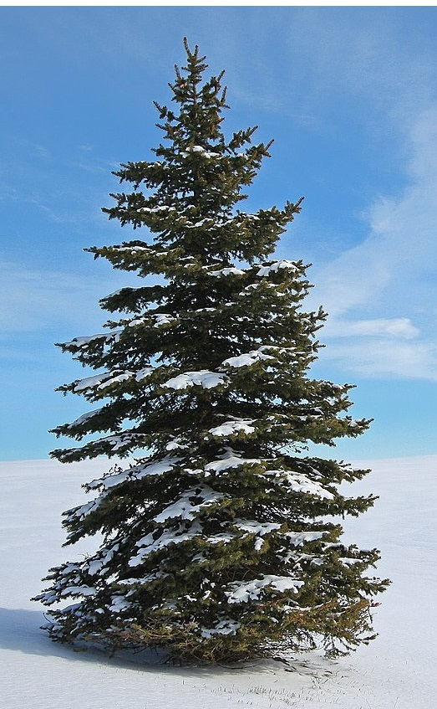
Witte spar of Picea glauca
Herkomst: Alaska, Canada, NO-USA
Habitus: 25 m hoge boom. Kegel-cilindervormig. Takken kort, afstaand tot hangend en aan het einde vaak weer stijgend.
Naalden: radiaal en tamelijk dicht staand. 0,8-1,8 cm lang en 1 mm breed, spits en prikkend, tamelijk stijf, iets gebogen, mat blauwgroen tot witgrijs, vierkant. De naalden wijzen naar het twijgeinde, Stomalijnen aan bovenzijde 2-3 stuks, aan onderzijde 3-4 stuks. Gekneusde naalden sterk ruikend (zwarte bessen). Naaldretentie 6-13 jaar. Naalden staan op sokkeltjes die de twijg na de naaldval een raspachtig gevoel en aanzicht geven.
Bloemen: 1-slachtig en 1-huizig verdeeld. Mei. Aan voorjarige twijgen boven in de kroon. Mann. bloemen: eivormig tot cilindrisch, 0,3-3 cm lang, enkel staand in naaldoksels, naar beneden gericht, aanvankelijk purper tot roserood, later geel, met talrijke, spiralig staande meeldraden. Stuifmeel met luchtzakjes. Vrouwelijke bloemen: enkel staand, eindstandig en rechtop. 25 mm lang, Rood.
Kegels: na 10-40 jaar, afhankelijk van het lichtaanbod. cilindrisch tot eivormig-langwerpig, 3,5-6 cm lang en 1,5-2 cm dik, jong groen-roodachtig groen, rijp lichtbruin. Kegelschubben dun, buigzaam, bijna rond met een gave rand. Rijp in oktober. Kegels vallen direct na de zaadval.
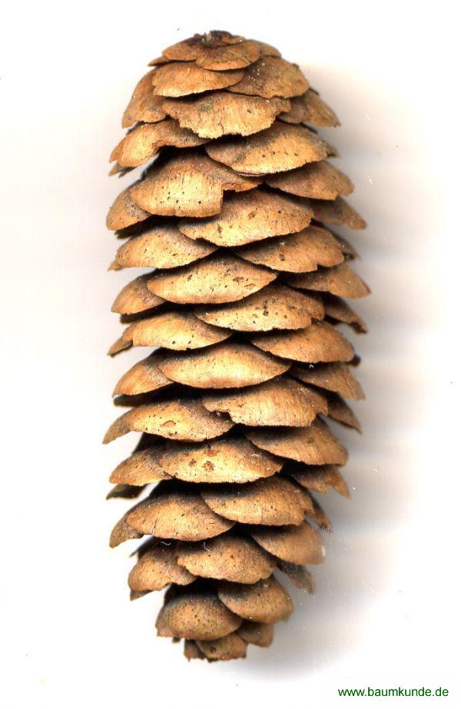
Twijgen: slank, kaal, witachtig grijs of lichtbruin, vaak licht berijpt.
Knoppen: eivormig tot bijna kogelrond, 6 mm, stomp, lichtbruin en harsvrij. Knopschubben kaal, los aanliggend, aan de top afgerond en gespleten.
Schors: geelachtig groen, later grijsbruin, geschubd.
Toepassing: veelvuldig als sierboom in tuinen.
Gebruik: Hout voor de papierindustrie.
Standplaats: verdragen zeewind, wel voldoende vocht nodig,
Variëteiten: Picea glauca “Conica” een dwergvorm die slechts enkele cm per jaar groeit.

Blauwe spar of Picea pungens
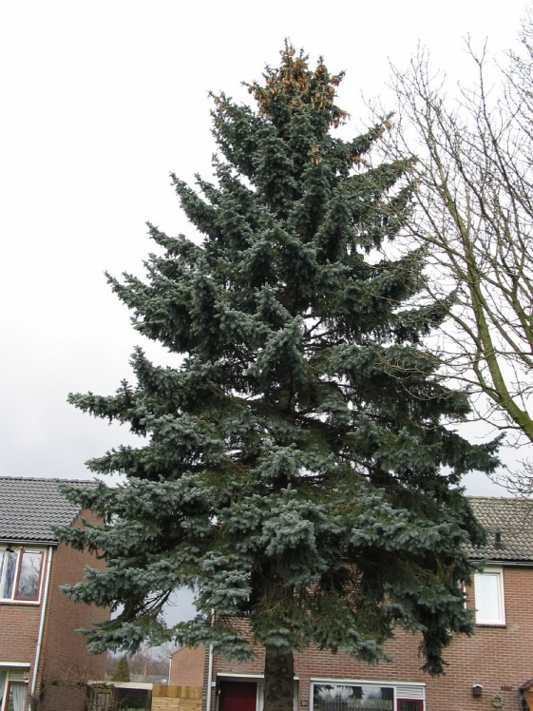
Herkomst: West en Zuidwest-USA, Rocky Mountains.
Habitus: 30-40 m hoge boom, kroon breed kegelvormig tot cilindrisch, takken loodrecht afstaand, in 1 vlak vertakt. Grotere bomen hebben overhangende takken.
Naalden: aan de bovenzijde van de twijg radiaal afstaand, omhoog en naar voren gericht, aan de twijgonderzijde iets gescheiden, 1,5-2,5 cm lang, 1-1,5 mm breed, stijf, vaak zwak sikkelvormig gebogen, kort en prikkend toegespitst. Vierkantig, in doorsnede ruitvormig tot vierkant, dof donkergroen tot zilvergrijs, bij tuinvariëteiten ook blauwwit. Aan alle zijden voorzien van 3-6 stomalijnen.
Twijgen: twijgen kaal en licht- tot oranjebruin, eerst glad, lichtbruin, later bruin tot zwartachtig.
Knoppen: ei- kegelvormig, 5-8 mm lang, toegespitst, geelachtig bruin en niet harsig, schubben papierdun, los aanliggend en aan de punt teruggebogen.
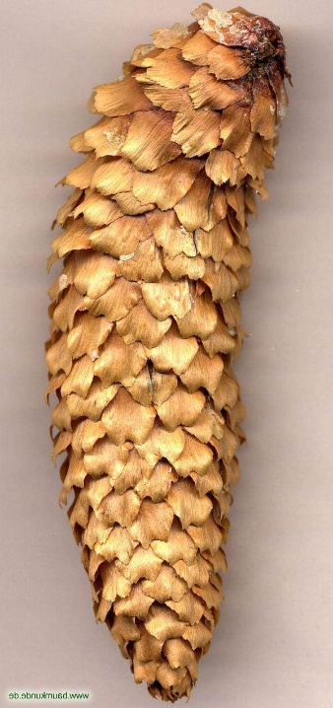
Bloei: mannelijk: rood, in groepjes van 3-5 aan het einde van de nieuwe scheuten hoog in de boom. Vrouwelijk: boven in de boom, bleekgroen of rood rijpend naar lichtbruin(5-12 cm lang), rijp in Aug.
Kegels: cilindrisch tot langwerpig-eivormig, 6-12 cm lang, 3,5-4,4 cm breed, lichtbruin-strobruin, hangend, vaak iets gekromt, ongesteeld, vaak beharst. Blijven 2 jaar aan de boom. Kegelschubben dun, buigzaam, met lengteplooien, langwerpig-ruitvormig versmallend, schubrand gegolfd en getand.
Zaden: 2-4 mm lang, 5-6 mm lang gevleugeld.
Schors: jong grijsbruin, oud donker grijsbruin met dikke schubben en lange diepe groeven, in kleine asgrijze plaatjes afbladderend.
Gebruik: Geen betekenis in de bosbouw. Sierboom in grote tuinen en parken.
Standplaats: Kan goed tegen luchtverontreiniging. Stelt minder eisen aan de bodem dan de fijnspar, enigszins zuur en wat natter is geen probleem.
Variëteiten: Picea pungens “Glauca” is nog blauwgrijziger dan de soort zelf.

 | Sitkaspar Picea sitchensis | Blauwe spar Picea pungens | Witte spar Picea glauca
Habitus | 40-60 m  Kegel-cilindervormig  Smalle top | 30-40 m  Kegelvormig-breed kegelvormig | 25 m  Kegel-cilindervormig
Naalden | Bovenzijde zonder of 1-2 onderbroken stomalijnen, Onderzijde 2 stomabanden met ieder 5-8 stomalijnen  15-25 mm lang | Op alle zijden 3-6 stomalijnen  15-25 mm lang | Bovenzijde 1-3 lijnen per vlak  Onderzijde 2-4 stomalijnen per vlak  8-18 mm lang  Gekneusd sterke lucht
Kegels | 5-8 lang  2-3 cm dik | 6-12 cm lang  3,5-4,5 cm dik | 3,5-6 cm lang  1,5-2 cm dik
Knoppen | Licht beharst | Niet beharst | Niet beharst

Abies oftewel de Zilversparrengroep
Abiessoorten komen voor in Midden- en Zuid-europa. Noord-Amerika en Azië. Zilversparren hebben geringe standplaatseisen maar niet op al te arme bodem. Betere bodem dan Grove den. Zij mijden rivierweiden en sterke verzuring. Zij speelt in de alpen een belangrijke rol als lawinebeheerser. Niet bestand tegen luchtverontreiniging.
Hun groei in hun jeugd is kegelvormig. Als zij volgroeid zijn hebben zij een meer cilindrisch silhouet of habitus. Takken ± loodrecht afstaand in regelmatige takkransen. De zijtwijgen van de takken staan ook horizontaal. Als de top eruit waait of door bliksem sneuvelt gaat de takkrans eronder extra groeien en ontstaat er een zgn. ooievaarsnest. De meeste soorten zilverspar verdragen veel schaduw waardoor de boom tot onder betakt blijft.
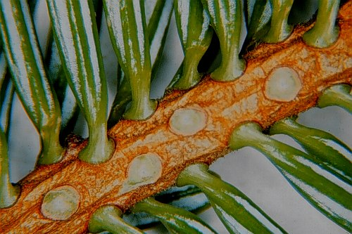
De naalden zijn schroeflijnvormig geplaatst, staan alleen, zijn gesteeld en plat in doorsnede. Zij hebben 2 stomastrepen aan de onderzijde en staan met een soort zuignapje op de twijg. Bij afvallen laten zij ronde littekentjes achter. De twijg blijft lang glad. Ook al staan de naalden spiraalvormig ingeplant op de twijg richten zij zich of in een plat vlak, in een V-vorm of halfrond in een borstelvorm. De naaldpunten zijn stomp tot spitshoekig uitgerand en samen met de middengroef lijkt het of er 2 naalden aan elkaar gegroeid zijn. In de afgeplatte naalden van de zilverspar is het binnenweefsel wel gedifferentieerd, en wordt aan de bovenzijde een laag palissadecellen gevormd. De naalden hebben 2 harskanalen. Aan de naaldonderzijde zijn 2 witte stomastrepen zichtbaar.De vrouwelijke bloemen zitten hoog in de boom aan voorjarige takken, zijn cilindrisch en rechtopstaand. Mannelijke bloemen zijn geel, roodachtig of purperrood in hangende kegeltjes aan de onderzijde van de twijg
Kegels zijn groot, staan rechtop de eenjarige twijgen en vallen aan de boom uiteen. Complete kegels vindt je dus nooit op de grond behalve bij stormschade. De spil blijft nog meerdere jaren staan. De dekschubben zijn soms korter dan de kegelschubben of langer dan de kegelschubben en steken dan zichtbaar naar buiten. De schors is in zijn jeugd glad en bedekt met harsblazen die een dunne lichtgekleurde olieachtige hars bevatten. Deze hars levert de Straatsburger terpentijn, later is de schors gescheurd en ruw. De olifantkleurige stam is typerend voor alle Zilversparren. Deze bomen danken hun naam aan deze zilvergrijze schors. De knoppen zijn ovaal tot rond en de twijgen glad.
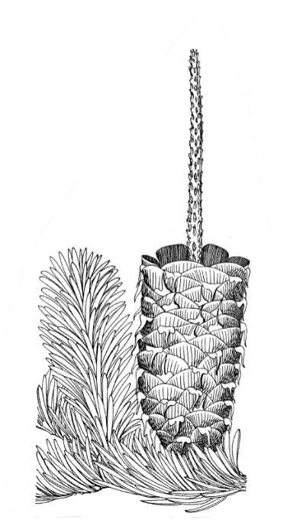
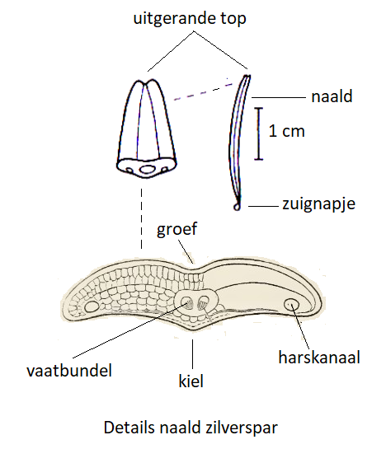
Het hout heet in de handel dennenhout. Het is licht van kleur en bevat geen harsgangen en dus ook geen hars. Het is ook gevoelig voor scheuren. Het heeft niet zo’n lange levensduur en is daarmee niet geschikt voor toepassing buitenshuis. In Nederland heeft het nog een specifieke toepassing: omdat het in grote en brede afmetingen verkrijgbaar is en geen geur afgeeft wordt het in kaaspakhuizen gebruikt voor de stellingplanken. Kegelcyclus 1 jaar. Gevleugelde zaden. De meer dan 40 soorten komen voor op het Noordelijk halfrond, voornamelijk in koelvochtige gebergten. In Nederland komen we over het algemeen tegen: Gewone zilverspar, Reuzen zilverspar en Nordmannspar.

Gewone zilverspar of Abies alba
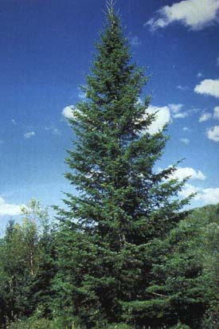
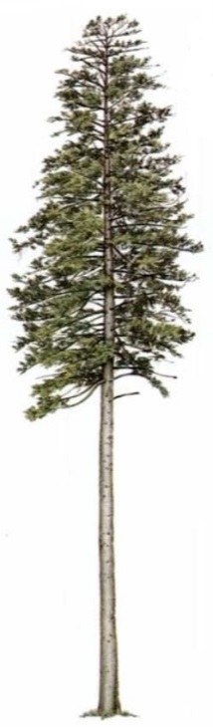
Herkomst: West-, Midden- , Zuid- en westelijk Oost-Europa
Habitus: aanvankelijk kegelvormig met rechte stijf opstijgende takken. Later takken meer horizontaal. Tot 50 m hoge boom, oude bomen hebben vaak “ooievaarsnesten” als top. Verliest al snel zijn onderste takken.
Naalden: V-vormig gescheiden, 1,2-3 cm lang, 1,5-2,5 mm breed en 0,5 mm dik, stomp tot spitshoekig uitgerand, van boven glanzend donker groen en met lengtegroef, aan onderzijde 2 duidelijke witte stomastrepen met 7-10 stomalijnen. Met 2 zijdelingse harskanalen.
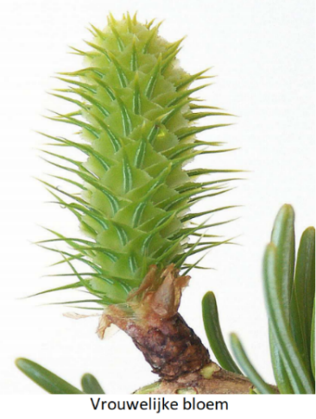
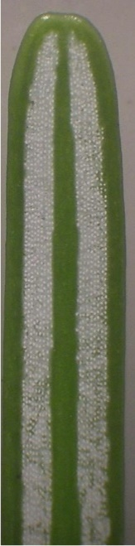
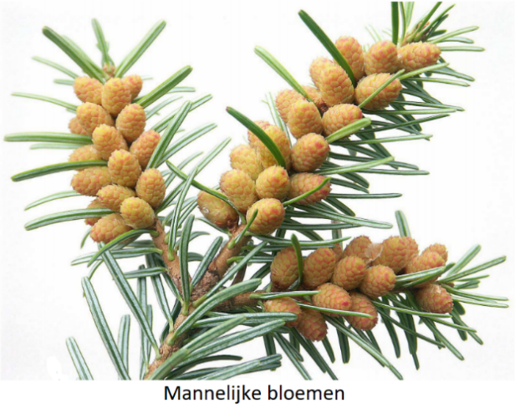
Bloei: in april tot mei. Mannelijke bloemen zijn cilindervormig met eerst oranje en later gele meeldraden. Zij staan dicht opeen aan de onderkant van de eenjarige twijgen. Zeer talrijk. Mannelijke bloemknoppen al in winter aanwezig. Stuifmeel voorzien van 2 luchtblaasjes. Vrouwelijke bloemen 3-5 cm lang, lichtgroen en rechtop staand, aan de bovenzijde van oudere takken, in de bovenzijde van de kroon.
Twijgen: licht geelbruin of grijs, kort geelachtig of bruin behaard, met ovale bladlittekentjes
Knoppen: eivormig en harsvrij.
Wortelstelsel: Gewone zilverspar vormt een diepe penwortel van enkele meters diep. Op doorlatende zand- en leembodems worden dieptes van 2 meter (en uitschieters naar 3 meter) bereikt. Wanneer de boom circa 40 jaar oud is verandert de penwortel in een hartwortel, waardoor het wortelstel meer vertakt raakt. Van alle naaldbomen zijn zilversparren het best in de bodem verankerd en daarmee het minst windworpgevoelig.
Kegels en zaad: cilindrisch 10-16 cm lang en tot 3-5 cm breed, staan rechtop, aanvankelijk bronsgroen, bruinrood overlopend in paars, rijp donkerbruin. Kegelschubben 2,5-3 cm breed, naar buiten stekende dekschubben met een teruggebogen punt. Kegels na 40-50 jr. Zaden rijp in september tot oktober. Rijpe kegels vallen aan de boom uiteen. Spillen blijven nog 1-2 jaar staan. Zaden driehoekig met een grote driehoekige vleugel (windverspreiding).

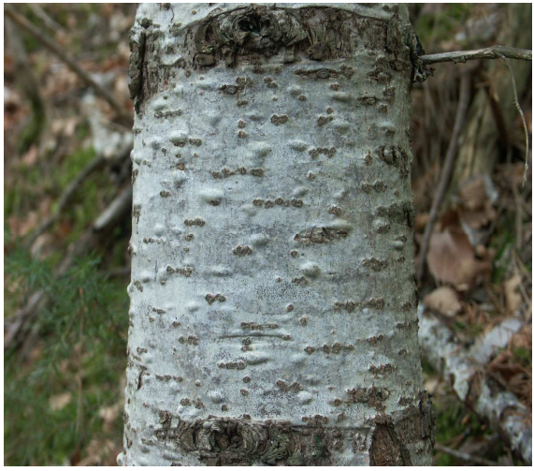
Schors: tot 40-60 jr. glad, grijsbruin en met harsblazen, later met dunne lichtbruine tot zilvergrijze schubben
Biodiversiteit: de naalden worden wel door herten gegeten. De koraalstekelzwam (Hericium flagellum) bijvoorbeeld, een zeer zeldzame soort in Nederland, komt zelfs voornamelijk op gewone zilverspar voor. Echte honingzwam (Armillaria mellea) en dennenmoorder (Heterobasidion annosum) kunnen bijvoorbeeld stamrot bij gewone zilverspar veroorzaken. Wolluis (Adelges nordmannia) kan in gewone zilverspar ontbladering veroorzaken, die in ernstige gevallen zelfs tot sterfte kan leiden. De plantengal zilverspar-muurroest (Melampsorella caryophyllacearum) vormt heksenbezems in de kroon en ringvormige verdikkingen in de stam.
Standplaats: verlangt een meer losse, meer humusrijke bodem en een gematigde temperatuur. Hij verdraagt vorst tot -30 gr. maar verdraagt maar kort temp. boven de 30 gr. Groeit het liefst op leemrijke maar kalkvrije grond. Is zeer schaduwtolerant maar groeit beter bij wat meer licht. Vraagt een hoge luchtvochtigheid en schone lucht. Komt voor op zure tot neutrale bodems. Bodems met een Ph-waarde tussen de 4.5 en 5.0 zijn optimaal. Hij kan slecht tegen overstroming.
Gebruik: Hout: Dennenhout, geelachtig bijna wit hout met duidelijke jaarringen, spint en kernhout moeilijk van elkaar te onderscheiden, weinig duurzaam, zacht en goed splijtbaar. Toepassingen als bouwmateriaal binnenshuis, voor scheepsmasten en meubels. Het hout bevat geen harskanalen, de schors wel. Omdat het hout geen harsgeur verspreidt is het geschikt om bijv. kaasplanken van te maken maar minder geschikt als geveltimmerwerk. De hars uit de schors werd in het verleden wel opgevangen om er terpentijn van te maken.
Algemeen: kan wel 300 jr. oud worden, met een stamdikte van 1 mtr. Gewone zilverspar is een climaxsoort: zeer schaduwtolerant en kan hoge leeftijden bereiken. De soort kan op gunstige groeiplaatsen in Europa meer dan 50 meter hoog worden, diameters van wel 2,5 meter bereiken en tot 600 jaar oud worden. De hoogste bomen in Nederland zijn 36 meter hoog. Gewone zilverspar is in Nederland geschikt als mengboomsoort in fijnspar-, douglas- en beukenopstanden. Gewone zilverspar heeft licht zuur strooisel en daarmee relatief slecht afbreekbaar strooisel.
Waar te zien: In het Zeisterbos naast het Bisonveld en in het Panbos.

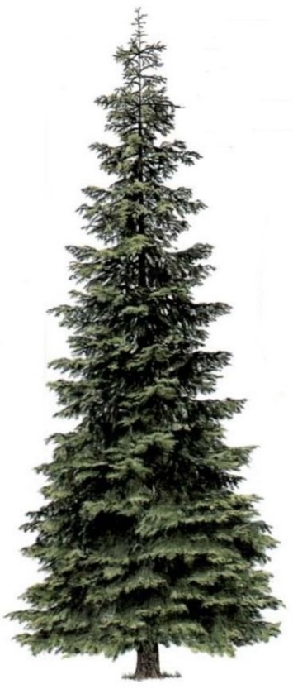
Reuzen zilverspar of Abies grandis
Herkomst: Zuid-West Canada tot westelijk USA
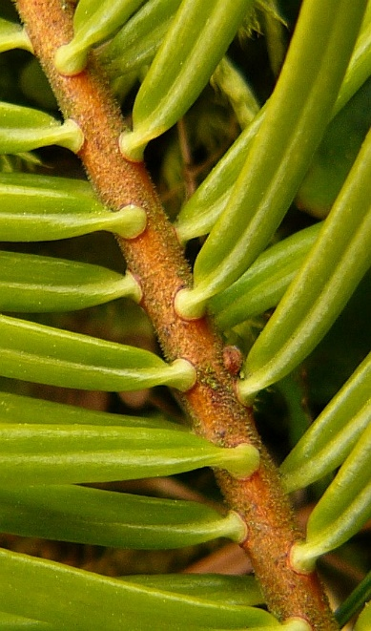
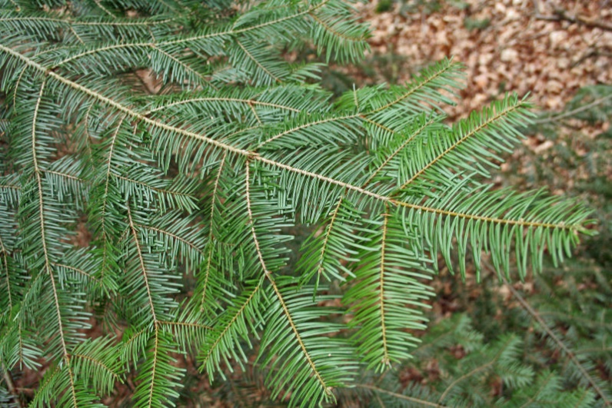
Habitus: 30-70 m hoge boom, kroon aanvankelijk slank kegelvormig, later onregelmatig zuilvormig. Takken in kransen en gewoonlijk horizontaal afstaand.
Naalden: strak horizontaal gescheiden, verschillend van lengte, die aan de twijgbovenzijde zijn korter als die van de twijgonderzijde, 3,5-6 cm lang, 2-3 mm breed, de top is uitgerand, van boven glanzend frisgroen, niet gegroefd. Aan de onderzijde 2 witte stomastrepen die ieder 7-10 stomalijnen (loupe) bevatten. De stomastrepen zijn bedekt met een groenachtige waas. Gekneusd sterk (harsig) ruikend. Nieuwe liichtgroene naalden in juni.
Twijgen: olijfgroen tot roodachtig of oranje-bruin, kaal of kort en fijn behaard. Naaldlitteken rond en niet verheven.
Knoppen: Klein, 2 mm., bijna kogelrond, glanzend en licht beharst. Zijknoppen conisch en bijna haaks afstaand.
Bloei: Kleine gele mannelijke bloeikegels in groepjes aan de onderkant van de takken. De vrouwelijke staan rechtop, zijn kort, schubbig en geelgroen en staan hoog in de kroon.
Kegels: cilindrisch, zowel aan boven- als onderzijde iets smaller, 6-12 cm lang, 3-4 cm breed, jong lichtgroen of met een paarse schijn, rijp geelgroen tot donker grijsbruin. Harsig. Aan de top enigszins ingedeukt. Dekschubben zeer klein en verborgen. In september vallen ze op de tak uiteen.
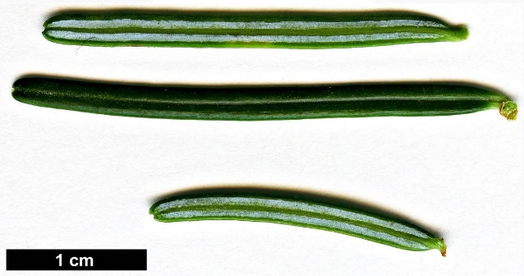
Stam en schors: schors aanvankelijk dun, glad en grijsbruin met talrijke blazen met een heldere, geurige hars. De schors later met kleine schubben en diep gescheurd.
Gebruik: hout voor kisten en papierbereiding. Niet bijzonder sterk of duurzaam.
Biodiversiteit: luizen van het geslacht Adelges
Standplaats: Een niet al te arme bodem. Kan niet tegen schaduw.
Overig: snelgroeiende boom, kan in 50 jaar 40 m hoog worden. Het hout is wit tot cremekleurig zonder een duidelijk verschil in spint- en kernhout. Vanwege gevoeligheid voor luis en gevoeligheid voor nachtvorsten vormt de boom hier geen rol van betekenis in de boscultuur. Waar te zien: Zeist: Schoonoord en bij ingang Bornia bij spoorlijn.
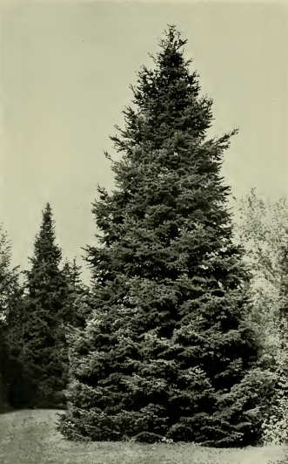
Nordmannspar of Abies nordmanniana

Herkomst: Klein Azië en Kaukasus
Habitus: tot 50 m hoge boom, kroon aanvankelijk kegelvormig, later dicht cilindrisch. Takken wijd afstaand tot hangend.
Naalden: 3 cm, donkergroen, glanzend, top ingekerfd, witte stomabanden aan onderzijde, loof over de twijg naar voren gericht, naaldretentie 6-8 jr. Soms bij snelgroeiende exemplaren kunnen naalden ook spits zijn.
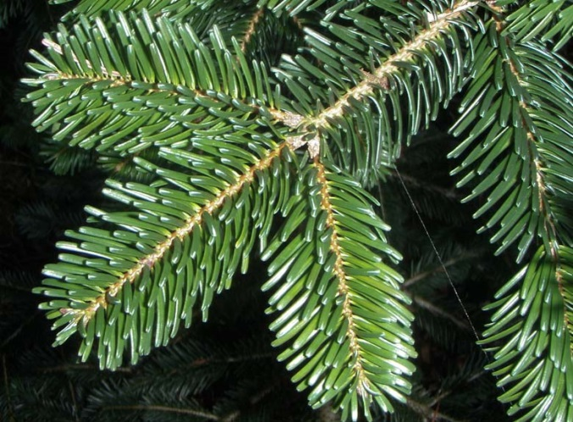
Twijgen: glanzend olijfgroen tot bruin, behaard. Naaldlittekens rond. Twijg met afgevallen naalden is glad.
Knoppen: eivormig, lichtbruin, niet harsig.
Bloei: Vrouwelijke bloei hoog in de boom, rechtopstaand en rood. Mannelijke bloei aan de onderzijde van de lagere twijgen, tussen de naalden in
Kegels: tot 15 cm lang, dekschubben naar buiten stekend.
Stam en schors: schors donkergrijs, geschubd, met lang aanwezige harsblazen.
Gebruik: vooral als kwaliteits kerstboom
Algemeen: Deze Kaukasische spar of Krimspar is in 1838 vernoemd naar de Finse bioloog Alexander von Nordmann. Is in (1803-1866) in West-Europa geïntroduceerd. De in Nederland verkochte Nordmann-kerstbomen komen bijn allemaal van kwekerijen in Denemarken.
Variëteiten: Abies nordmanniana subsp. equi-trojani (Asch. & Sint. ex Boiss).

 | Gewone zilverspar | Reuzenzilverspar | Nordmannspar
Naalden | Naaldlengte 1,2-3 cm  Naaldtop stomp-ingek | Naaldlengte 3,5-6 cm  Bovenzijde niet gegroefd | Naaldlengte tot 3 cm  Naaldtop ingekerfd  Bovenzijde gegroefd
Stand naalden | Plat tot V-vormig | In plat vlak  Buitenlijn twijg eivormig | Als halfronde borstel. Over de twijg naar voren gericht
Knoppen | Beharst | Niet beharst | Niet beharst

Verschil tussen Fijnsparren en Zilversparren
 | Fijnsparren (Picea) | Zilversparren (Abies)
Habitus- volwassen | Kroon breder  Top afgerond | Kroon smaller  Top spits
Takstand | Takken (van 1ste orde) horizontaal  Takjes (van 2e orde) hangend (dak) | Takken (van 1ste orde) horizontaal  Takjes (van 2e orde) horizontaal
Naalden | Vierkante naalden, behalve Servische (plat)  Naaldpunt spits  Bladkussen (ietsie pietsie) | Platte naalden  Naaldpunt stomp tot spitshoekig uitgerand  Rond naaldlitteken
Bloei | Mann. verspreid en staand | Mann. met veel bij elkaar aan onderzijde twijg  Vrouwelijke bloemen staan rechtop
Kegels | Hangen  Vallen in hun geheel | Staan rechtop  Vallen op tak uiteen
Schors | Ronde schijfjes (chips) | Blijft lang glad, later breed plaatvormig  Grijzig

